ESTE EXEMPLAR DE EDITAL É TRANSCRIÇÃO FIEL DO ORIGINAL ARQUIVADO
NOS AUTOS DO PROCESSO DO PRESENTE PREGÃO.

Protocolo de Recebimento de Documentação
Prefeitura Municipal de Coimbra
CNPJ: 18.132.464/0001-17
MG - Coimbra
Rua Álvaro de Barros, nº 401 - Centro.
CEP: 36.550-000 Fone/Fax: (32) 3555-1152 / 1214
E-mail: licitacaocoimbra@hotmail.com
Pregão Presencial nº 054/2017
Data de emissão: 11/10/2017

Objeto resumido: Contratação de empresa(s) especializada(s) no ramo para aquisição de materiais hidráulico, elétrico, granito, gradil e portão tipo correr, janela e porta de alumínio, moldura e rebaixamento de teto em gesso, entre outros que será utilizado na obra de construção do anexo á Escola Municipal Padre Jaime Antunes de Souza, conforme especificações constantes no Anexo I e VII do edital.

Data final para entrega dos envelopes: 30/10/2017 às 08h00min.
Data de abertura dos envelopes: 30/10/2017 às 08h:00min.

Recebi, nesta data o Edital, os Anexos, a Minuta do Contrato, e a Proposta de Preços, da Licitação acima epigrafada.
PREENCHIMENTO OBRIGATÓRIO: __________________________________________________________________

Razão Social: ______________________________________________________________
CNPJ: __-_____-_____/_____-__
Rua: _____________________________________________________________ nº ______
Cidade: ________________________________ UF: _________
CEP: ____._________-_________
Fone: ( ____ ) _______ -___________________
E-mail: _____________________________________________

___________________________________ ______/_____/_____ ____:____
Nome Completo do Responsável RG ou CPF do Representante

____/____/____ ___:___ ________________________________
Data da retirada Hora Assinatura do Responsável

ATENÇÃO
Este protocolo deverá ser encaminhado ao Depto. de Licitações via email: licitacaocoimbra@hotmail.com, antes da abertura desta Licitação.

EDITAL Nº 060/2017-RETIFICADO

PROCESSO LICITATÓRIO Nº 067/2017
PREGÃO PRESENCIAL N° 054/2017

1 - PREÂMBULO:

1.1-A PREFEITURA MUNICIPAL DE COIMBRA - ESTADO DE MINAS GERAIS, sito na Rua Álvaro de Barros, nº 401, através da Sra. Maria Raimunda dos Santos Martins, Ordenadora de Despesas, torna público que a Pregoeira, nomeada pela Portaria de nº 121/2017, de 18 de julho de 2017, estará reunida com sua equipe de apoio, para receber a documentação e proposta para licitação na modalidade PREGÃO PRESENCIAL do tipo “Menor Preço Por Lote”, o qual será processado e julgado de conformidade com os preceitos da Lei Federal nº 10.520/2002, de 17.07.2002 subsidiariamente à Lei nº. 8.666/1993, de 21.06.1993 e suas posteriores alterações, Lei Complementar 123/2006 e LC nº 147/2014 e Decreto Municipal nº 036/2010:

1.2. Recebimento e abertura dos envelopes, propostas e documentação de habilitação, ocorrerão em sessão pública e que se realizará na sede da Prefeitura Municipal de Coimbra/MG, no horário e data, conforme quadro a seguir:

PROCEDIMENTOS | HORÁRIO | DATA
Credenciamento | 08h00min às 08h10min | 30/10/2017
Recebimento dos Envelopes | 08h10min às 08h20min | 30/10/2017
Protocolização | 08h20min às 0830min | 30/10/2017
Abertura dos Envelopes Propostas | 08h30min | 30/10/2017

A EMPRESA QUE APRESENTAR-SE APÓS O HORÁRIO PREVISTO PARA CREDENCIAMENTO (08H00MIN AS 08H10MIN) NÃO TERÁ SEU REPRESENTANTE CREDENCIADO, PORÉM SE ESTIVER NO HORÁRIO DE RECEBIMENTO DOS ENVELOPES (08h10min ÀS 08H20MIN) SEUS ENVELOPES SERÃO RECEBIDOS E PROTOCOLIZADOS MAS, CONCORRENDO APENAS COM O VALOR ALÍ PROPOSTO.

1.3 O edital completo poderá ser obtido pelos interessados na sede da Prefeitura Municipal de Coimbra. Outras informações poderão ser obtidas pelo telefone (32)3555-1152, de segunda a sexta feira, no horário 12: 30 às 16:30 horas. A Comissão de Licitações não se responsabilizará pela falta de informações relativas ao procedimento àqueles interessados que não confirmarem, pelos meios expostos, a retirada do Edital.

2 - OBJETO DA LICITAÇÃO:

2.1-: Contratação de empresa(s) especializada(s) no ramo para aquisição de materiais hidráulico, elétrico, granito, gradil e portão tipo correr, janela e porta de alumínio, moldura e rebaixamento de teto em gesso, entre outros que será utilizado na obra de construção do anexo á Escola Municipal Padre Jaime Antunes de Souza, conforme especificações constantes no Anexo I e VII do edital.

2.2 As quantidades e a discriminação detalhada dos materiais, objeto deste edital, constam no Termo De Referência e formulário de Proposta de Preços, Anexo I e Anexo VII, qual fazem parte integrante deste Edital.

3 - DA ABERTURA:

3.1 A abertura da presente licitação dar-se-á em sessão pública, dirigida pela Pregoeira, a ser realizada conforme indicado abaixo, de acordo com a legislação mencionada no preâmbulo deste edital.

DATA DA ABERTURA: 30/10/2017
HORA: 08:00 Horas
LOCAL: Prefeitura Municipal de Coimbra/MG (Sala de Licitação)
Rua Álvaro de Barros, nº 401, Centro.
CEP: 36 550-000

Coimbra/MG

4 - DAS CONDIÇÕES DE PARTICIPAÇÃO:

4.1 Poderão participar deste Pregão, as empresas interessadas do ramo, que atenderem a todas as exigências deste edital e seus anexos.

4.2 - A participação na licitação importa total e irrestrita submissão dos proponentes às condições deste Edital.

4.3 - Cada licitante apresentar-se-á com apenas 01 (um) representante legal, o qual somente poderá representar uma empresa, devidamente munido de credencial e será o único admitido a intervir em todas as fases do procedimento licitatório, quer por escrito, quer oralmente, respondendo assim, para todos os efeitos, por seu representado.

4.4 - Nenhuma pessoa física, ainda que credenciada por procuração legal, poderá representar mais de um licitante.

4.5 Não poderão participar da presente licitação, as empresas que:

- Estejam cumprindo suspensão temporária de participação em licitação e impedimento de contratar com a Prefeitura Municipal de Coimbra/MG;
- Tenham sido declaradas inidôneas para licitar ou contratar com a Administração Pública;
- Encontra-se sob falência ou concordata, concurso de credores, dissolução ou liquidação;
- Licitantes que se apresentem constituídas na forma de empresa em consórcio.
- Empresa que tenham sócios que sejam Funcionários da Prefeitura Municipal de Coimbra.
- Quem estiver cumprindo penalidade de suspensão temporária para licitar e impedimento de contratar com a Administração nos termos do inciso III do artigo 87 da lei 8.666/93 e suas alterações posteriores.
- Estejam enquadradas no artigo 9º da Lei 8666/93 e suas alterações.
- Cujo objeto social não seja compatível com o objeto desta licitação.

4.6 A observância das vedações do item anterior é de inteira responsabilidade do licitante que, pelo descumprimento, sujeita – se ás penalidades cabíveis.

5 - DO CREDENCIAMENTO:

5.1- No dia, horário e local designado para a abertura da sessão pública deste Pregão, o representante legal da licitante deverá apresentar-se para credenciamento junto a Pregoeira, devidamente munido de documento que o habilite a participar deste procedimento licitatório, conforme Anexo VIII, respondendo por sua representada, devendo, ainda, no ato de entrega dos documentos de credenciamento, identificar-se exibindo, Cédula de Identidade ou outro documento oficial de identificação com fotografia.
5.2-Considera- se como representante legal qualquer pessoa habilitada pela licitante, mediante estatuto/contrato social, e/ou instrumento público ou particular de procuração (modelo Anexo VIII).

5.3-O credenciamento será efetuado por meio de:

a) Estatuto/contrato social em vigor com a última alteração, ou ato constitutivo consolidado, quando a pessoa credenciada for sócio, proprietária, dirigente ou assemelhada da empresa licitante, no qual estejam expressos seus poderes para exercer direitos e assumir obrigações em decorrência de tal investidura;

b) Instrumento público de procuração;

c) Instrumento de mandato particular, conforme modelo apresentado no Anexo VIII, assinada pelo sócio, proprietário, dirigente ou assemelhado da empresa licitante que comprovem poderes, para que a pessoa credenciada possa manifestar-se em seu nome em qualquer fase deste Pregão, com firma reconhecida em cartório. Neste ato, será examinado por meio do contrato/estatuto social ou procuração, se o outorgante tem poderes para fazê-lo.

5.4 - O documento deverá dar plenos poderes ao credenciado para formular ofertas e lances verbais ,negociar preços, declarar a intenção de interpor recurso, renunciar ao direito de interposição de recursos, enfim, para praticar em nome da licitante todos os atos pertinentes a este Pregão;

OBS: Caso o Contrato Social ou Estatuto determinem que mais de uma pessoa deva assinar a Carta de Credenciamento para o representante da empresa a falta de qualquer uma invalida o documento para os fins deste procedimento licitatório.

5.5 - Declaração formal da firma licitante, exigida pelo inciso VII, Art. 4º da Lei Federal nº 10.520/02, assinada por diretor, sócio ou representante da empresa licitante com poderes devidamente comprovados para tal investidura, contendo informações e declarações conforme ANEXO V (CUMPRIMENTO DOS REQUISITOS DE HABILITAÇÃO) deste edital;

5.6 - Declaração de comprovação, exigida somente para microempresas e empresas de pequeno porte, de enquadramento em um dos dois regimes, caso pretenda beneficiar-se, na forma do disposto na Lei Complementar nº 123 de 14/12/2006, e a LC nº 147/2014 de 07/08/2014, conforme modelo constante no Anexo IX deste edital.

5.6.1– CERTIDÃO OU DECLARAÇÃO EXPEDIDA PELA JUNTA COMERCIAL, comprovando a condição de microempresa ou empresa de pequeno porte, com data de emissão não superior a 60 (sessenta) dias consecutivos de antecedência da data prevista para apresentação das propostas, segundo disposição do art. 8º da Instrução Normativa do Departamento Nacional de Registro do Comércio – DNRC nº 103 de 30.04.2007.

5.7 - O CREDENCIAMENTO NA FORMA DISCIPLINADA NESTE ITEM E A(S) DECLARAÇÃO (ÕES) A QUE SE REFERE(M) O(S) ITEM (NS) ANTERIOR (ES) DEVERÃO SER ENTREGUES FORA DO(S) ENVELOPE(S), ANTES DA SESSÃO.

5.8-Somente as Licitantes que atenderem aos requisitos deste(s) item(s) terão poderes para formular verbalmente, na sessão, lances de preços, manifestarem após a declaração do vencedor, imediata e motivadamente, a intenção de recorrer contra decisões da Pregoeira, assinar a ata onde estará registrado o valor final decorrente dos lances e praticar todos os demais atos inerentes ao certame em nome da Proponente.
5.8.1-A Licitante que se retirar antes do término da sessão deixando de assinar a ata, considerar-se-á que esta renunciou ao direito de oferecer lances e recorrer dos atos da Pregoeira.
5.9 - A licitante que deixar de entregar documentos ou apresentar documentação falsa exigidos para o certame ficará sujeita a penalidade de impedimento de contratação e de licitar com a União, Estados, Distrito Federal ou Municípios e de descredenciamento no cadastro de fornecedores deste Município pelo prazo de até 05 (cinco) anos; sem prejuízo das multas previstas neste edital, contrato e das demais cominações.

5.10. O uso de telefone celular durante a sessão de lances fica condicionado á permissão da Pregoeira.

5.11. Ficam as empresas cientes de que somente serão admitidas na fase de lances verbais e na prática de todos os demais atos inerentes ao certame aquelas que se encontrarem devidamente credenciadas.

5.12 - A não entrega da Declaração de Enquadramento de Micro Empresa ou de Empresa de Pequeno Porte, ou apresentação de documento diferente do exigido no subitem 5.6 e 5.6.1 deste edital implicará na anulação do direito da mesma em usufruir o regime diferenciado garantido pela Lei Complementar 123/06 e a Lei Complementar nº 147/2014 de 07/08/2014.
5.12.1 – Caso o licitante alegue que a Declaração de Enquadramento de Micro Empresa ou de Empresa de Pequeno Porte encontra-se no Envelope ‘Documentação’, o mesmo deverá abri-lo, retirar a referida Declaração, entregar a pregoeira e, em seguida, providenciar o fechamento do mesmo.

6 - DO RECEBIMENTO E DA ABERTURA DOS ENVELOPES

6.1 - No dia, hora e local previstos na capa deste edital, a Pregoeira e equipe de apoio receberão os envelopes “n.°1” Proposta de Preços e “n.° 2” Documentos de Habilitação, os quais deverão ser apresentados fechados de forma indevassável e rubricados no fecho, contendo os seguintes dizeres:

ENVELOPE N.º 1 – “PROPOSTA DEPREÇOS”
Á PREGOEIRA DA PREFEITURA MUNICIPAL DE COIMBRA
PREGÃO PRESENCIAL N.º 054/2017
PROCESSO LICITATÓRIO Nº 067/2017
DATA DE ABERTURA: 30/10/2017
HORÁRIO: 08:00 H00MIN
RAZÃO SOCIAL DO PROPONENTE:
CNPJ N.º ..........................................

ENVELOPE N.º 2 – “DOCUMENTOS DE HABILITAÇÃO”

Á PREGOEIRA DA PREFEITURA MUNICIPAL DE COIMBRA
PREGÃO PRESENCIAL N.º 054/2017
PROCESSO LICITATÓRIO Nº 067/2017
DATA DE ABERTURA: 30/10/2017
HORÁRIO: 08:00 H00MIN
RAZÃO SOCIAL DO PROPONENTE:
CNPJ N.º ..........................................

6.2 - Os documentos relativos à habilitação (Envelope n.º 2) poderão ser apresentados em original ou por qualquer processo de cópia, devidamente autenticada por cartório competente, ou por membro da equipe de apoio do Pregão Presencial, ou servidor público de outro órgão da administração, ou, ainda, por publicação em órgão de imprensa oficial.

6.3- Para os documentos disponibilizados pela Internet e cuja autenticidade poderá ser verificada via consulta no site correspondente, pela Pregoeira ou sua equipe de apoio, serão aceitas cópias simples.

6.4- Em circunstâncias excepcionais, o órgão licitado poderá solicitar a prorrogação do prazo de validade das propostas, não sendo admitida a introdução de quaisquer modificações nas mesmas.

6.5-A partir do momento em que a Pregoeira proceder à abertura do primeiro envelope, não mais serão aceitos novos licitantes.

6.6-Recebidos os envelopes “n.° 1”, Proposta de Preços e “n.° 2”. Documentos de Habilitação, a Pregoeira procederá a abertura dos envelopes contendo a Proposta de Preços, cujos documentos serão lidos, conferidos e rubricados pela Pregoeira e pelos participantes que o desejarem.

6.7 Após a entrega dos envelopes não caberá desistência, salvo por motivo justo decorrente de fato superveniente e aceito pela Pregoeira.

7 - DA PROPOSTA DE PREÇO (ENVELOPE N° 1):
7.1 O envelope “Proposta de Preço” deverá conter a proposta de preço da licitante, que deverá atender aos seguintes requisitos:

I – Ser apresentada no formulário fornecido pela Prefeitura Municipal de Coimbra, Anexo I deste edital, ou em formulário próprio contendo as mesmas informações exigidas no referido formulário, assinado por quem de direito, no idioma oficial do Brasil, sem rasuras, emendas ou entrelinhas, constando o preço de cada lote, expresso em reais (R$), algarismos arábicos, conforme o formulário mencionado acima, devendo todas as folhas ser rubricadas;
II – Apresentar a marca do item ofertado, bem como preços completos, computando todos os custos necessários para o atendimento do objeto da licitação, bem como todos os impostos encargos trabalhistas, previdenciários, fiscais, comerciais, taxas, fretes, seguros, deslocamentos de pessoal, garantias e quaisquer outros ônus que incidam ou venham a incidir sobre o objeto licitado e constante da proposta;
III – Constar prazo de validade das condições propostas não inferior a 60 (sessenta) dias, a contar da data de apresentação da proposta. Não havendo indicação expressa, esse prazo será considerado como tal;
IV – Indicar a razão social da empresa licitante, número de inscrição no CNPJ do estabelecimento da empresa que efetivamente irá fornecer o objeto da licitação, endereço completo, telefone, fac-símile e endereço eletrônico (e-mail), este último se houver, para contato, número da conta corrente bancária e agência respectiva. Os dados referentes à conta bancária poderão ser informados na fase da contratação;
V – Conter prazo de entrega do objeto licitado, conforme o item 14.1. Não havendo indicação expressa, será considerado como prazo de entrega, aquele constante deste inciso.

7.2 Em caso de divergência entre informações contidas em documentação impressa e na proposta específica prevalecerão às da proposta. Ocorrendo divergência entre o valor unitário e total para os itens do objeto do edital, será considerado o primeiro.

7.3 Os preços propostos serão de exclusiva responsabilidade da licitante, não lhe assistindo o direito de pleitear qualquer alteração, sob alegação de erro, omissão ou qualquer outro pretexto.

7.4 A proposta de preços será considerada completa, abrangendo todos os custos com a entrega do objeto licitado, conforme disposto no item 7.1, inciso II deste Edital.

7.5 Serão desclassificadas as propostas que não atendam às exigências deste ato convocatório.

7.6 A proposta deverá limitar-se ao objeto desta licitação, sendo desconsideradas quaisquer alternativas de preços ou qualquer outra condição não prevista neste edital.

7.7 Independentemente de declaração expressa, a simples apresentação das propostas, implica em submissão a todas as condições estipuladas neste edital e seus anexos, sem prejuízo da estrita observância das normas contidas na legislação federal mencionada no preâmbulo deste edital.

7.8-Serão desclassificadas as propostas que apresentarem valor unitário e global, superiores ao limite máximo estabelecido no Termo de Referencia Anexo VII do presente edital.

8 - DOS DOCUMENTOS DE HABILITAÇÃO (ENVELOPE N° 2):

8.1 - Os Documentos de Habilitação deverão ser entregues em envelope individual (envelope n.° 2), devidamente fechado, conforme relação a seguir:

8.2 - RELATIVAMENTE À REGULARIDADE FISCAL E TRABALHISTA:

8.2.1 - Prova de inscrição no Cadastro Nacional de Pessoa Jurídica (CNPJ);

8.2.2 –Prova de Regularidade relativa ao FGTS, por meio de Certificado de Regularidade Fiscal (CRF), expedida pela Caixa Econômica Federal (www.caixa.gov.br) ou do documento denominado "Situação de Regularidade do Empregador", com prazo de validade em vigor na data marcada para abertura dos envelopes e processamento do Pregão;

8.2.3 - Prova de Regularidade para com a Fazenda Federal, por meio de Certidão Negativa de Débito da Dívida Ativa da União expedida pela Procuradoria Geral da Fazenda Nacional (www.pgfn.fazenda.gov.br) e Quitação de Tributos e Contribuições Federais, expedidas pela Receita Federal (www.receita.fazenda.gov.br); ou Certidão Conjunta Negativa de Débitos Relativos a Tributos Federais e à Dívida Ativa da União;

8.2.4 - Prova de Regularidade para com a Fazenda Estadual, por meio de Certidão Negativa de Débito em relação a tributos estaduais (ICMS), expedida pela Secretaria da Fazenda Estadual, do domicílio ou sede da licitante;

8.2.5 - Prova de Regularidade para com a Fazenda Municipal, por meio de Certidão Negativa de Débito em relação a tributos Municipais, expedida pela Prefeitura do domicílio ou sede da licitante;

8.2.6 -CNDT- Prova de inexistência de débitos perante a justiça do trabalho, mediante a apresentação de certidão negativa, nos termos do Título VII-A da consolidação das Leis do trabalho, amparada pelo Decreto Lei nº 5.452, de 1º de maio de 1943. De acordo com essa nova disciplina, o art.642 – A da CLT disciplina a Certidão Negativa de Débitos Trabalhistas (CNDT), expedida gratuita e eletronicamente.

8.2.7 - A licitante devidamente enquadrada como Microempresa (ME) ou Empresa de Pequeno Porte (EPP) em conformidade com a Lei Complementar nº 123/06e a Lei Complementar nº 147/2014 de 07/08/2014deverá apresentar os documentos relativos à regularidade fiscal, ainda que existam pendências.

8.2.7.1– Havendo alguma restrição na comprovação da regularidade fiscal, a microempresa ou empresa de pequeno porte terá assegurado o prazo de 05 (cinco) dias úteis, de acordo com a Lei Complementar nº 147/2014 alterou o §1º do art 43 passando de 02(dois) dias úteis para 05(cinco) dias úteis, cujo termo inicial corresponderá ao momento em que o proponente for declarado o vencedor do certame, prorrogável por igual período, a critério da Administração Publica, caso apresente alguma restrição pertinente à documentação de regularidade fiscal, para a devida regularização, pagamento ou parcelamento do débito, e emissão de eventuais certidões negativas ou positivas, com efeito, negativa.

Parágrafo Único – A não regularização da documentação, no prazo previsto no subitem acima, implicará na decadência do direito à contratação, sem prejuízo das sanções previstas no Art. 81 da Lei nº 8.666, de 21 de junho de 1993, sendo facultado à Administração convocar os licitantes remanescentes, na ordem de classificação, para a assinatura do contrato, ou revogar a licitação.

8.3 - RELATIVAMENTE À QUALIFICAÇÃO ECONÔMICO-FINANCEIRA:

8.3.1 - Certidão Negativa de Falência, Concordata ou Recuperação judicial expedida pelo distribuidor da sede da pessoa jurídica com data de emissão não superior a 60 (sessenta) dias.

8.4-QUALIFICAÇÃO TÉCNICA:

8.4.1-Inscrição no cadastro de prestadores de serviços no Município à sede da empresa com expedição do Alvará de Localização.

8.5-OUTRAS COMPROVAÇÕES

8.5.1-Declaração da licitante, em papel timbrado da empresa, que conhece e aceita o inteiro teor do edital deste Pregão, ressalvado o direito recursal, bem como de que recebeu todos os documentos e informações necessárias para o cumprimento integral das obrigações desta licitação (Modelo Anexo VI);

8.5.2- Declaração assinada por quem de direito, que não emprega menores de 18 (dezoito) anos em trabalho noturno, perigoso ou insalubre, ou menor de 16 (dezesseis) anos, em qualquer trabalho, salvo na condição de aprendiz, a partir de quatorze anos, conforme modelo do Anexo IV deste edital.

8.5.3- Declaração da licitante, comprometendo-se a informar a qualquer tempo, sob as penalidades cabíveis, a existência de fatos supervenientes impeditivos de contratação e habilitação com a administração pública, conforme anexo III deste edital.

8.6 - Sob pena de inabilitação, todos os documentos apresentados para habilitação deverão estar em nome do licitante e, preferencialmente, com número do CNPJ e endereço respectivo, observando –se que:

8.6.1 – se o licitante for a matriz, todos os documentos deverão estar em nome da matriz.

8.6.2 – se o licitante for a filial, todos os documentos deverão estar em nome da filial.

8.6.3- se o licitante for a matriz, e o executor do contrato for filial, deverão ser apresentados tanto os documentos da matriz quanto os da filial .

8.6.4- serão dispensados da filial aqueles documentos que, pela própria natureza, comprovadamente, forem emitidos somente em nome da matriz.

9 - DO JULGAMENTO:

9.1 O julgamento da licitação será dividido em duas etapas (Classificação das propostas e Habilitação) e obedecerá, quanto à classificação das propostas, ao critério do menor preço dos lotes deste Edital.

9.1.1 A etapa de classificação de preços, que compreenderá a ordenação das propostas de todas as licitantes, classificação das propostas passíveis de ofertas de lances verbais, das licitantes proclamadas para tal, classificação final das propostas e exame da aceitabilidade da proposta da primeira classificada, quanto ao valor.

9.1.2 – Durante a etapa de lances não será permitido o uso de celulares para a consulta de preços. Quando convocada pela Pregoeira, o licitante que desejar efetuar ligações para consulta de preços deverá solicitar permissão a pregoeira e, se estiver ausente da sala de licitações seja qual for o motivo, o mesmo perderá o direito ao lance e será excluído da etapa de lances para aquele lote.
9.1.2.1 – Somente serão aceitas as consultas efetuadas via telefone na fase de negociação caso o preço do licitante não esteja compatível com o preço médio obtido na consulta ao mercado, quando este tiver interesse em cobrir o preço apurado na pesquisa de mercado.

9.1.2.2- A etapa de habilitação compreenderá a verificação e análise dos documentos apresentados no envelope “Documentos de Habilitação” da licitante classificada em primeiro lugar, relativamente ao atendimento das exigências constantes do presente Edital.

9.2-Etapa de Classificação de Preços:

9.2.1 Serão abertos os envelopes “Proposta de Preços” de todas as licitantes.

9.2.2 A Pregoeira informará aos participantes presentes quais licitantes apresentaram propostas de preço para o fornecimento do objeto da presente licitação e os respectivos valores ofertados.

9.2.3 A Pregoeira fará a ordenação dos valores das propostas, em ordem crescente, de todas as licitantes.

9.2.4 A Pregoeira classificará a licitante da proposta de menor preço dos lotes e aquelas licitantes que tenham apresentado propostas em valores sucessivos e superiores em até 10 %(dez por cento), relativamente à de menor preço, para que seus autores participem dos lances verbais.

9.2.4.1 O valor máximo, em reais, das propostas a serem admitidas para a etapa de lances verbais, conforme subitem 9.2.4, será o valor da proposta válida de menor preço, multiplicado por 1,10 (um vírgula dez), desprezando-se a terceira casa decimal.

9.2.5 Quando não houver, pelo menos, 03 (três) propostas escritas de preços nas condições definidas no subitem anterior, a Pregoeira classificará as melhores propostas, até o máximo 03 (três), para que seus autores participem dos lances verbais, quaisquer que sejam os preços oferecidos nas propostas escritas.

9.2.6 Em seguida, será iniciada a fase de apresentação de lances verbais a serem propostos pelos representantes das licitantes classificadas para tanto, lances verbais estes que deverão ser formulados de forma sucessiva, em valores distintos e decrescentes, ficando esclarecido que o valor do primeiro lance verbal deverá ser inferior ao valor da menor proposta escrita ofertada.

9.2.7 A Pregoeira convidará os representantes das licitantes classificadas (para os lances verbais), a apresentarem, individualmente, lances verbais, a partir da proposta escrita classificada como menor preço, prosseguindo sequencialmente, em ordem decrescente de valor.

9.2.8 A Pregoeira poderá estabelecer lances mínimos a serem ofertados de acordo com os lotes a serem adquirido.

9.2.9 Caso não mais se realizem lances verbais será encerrada a etapa competitiva e ordenadas às ofertas, exclusivamente pelo critério de menor preço por lote.

9.2.10 A desistência em apresentar lance verbal, para determinado lote, quando convocado pela Pregoeira, implicará na exclusão da licitante das rodadas posteriores de oferta de lances para aquele lote, ficando sua última proposta registrada para classificação final da etapa competitiva.

9.2.11 Caso não se efetive nenhum lance verbal, será verificado a compatibilidade entre a proposta escrita de menor preço e o valor estimado para a contratação.

9.2.12 Declarada encerrada a etapa competitiva e classificadas as propostas, a Pregoeira examinará a aceitabilidade da primeira classificada, quanto ao valor, decidindo motivada e expressamente a respeito.

9.2.13 Se a oferta não for aceitável, a Pregoeira examinará a oferta subsequente, verificando a sua aceitabilidade, na ordem de classificação, e assim sucessivamente, até a apuração de uma proposta que atenda integralmente ao Edital.

9.2.14 Caso haja empate nas propostas escritas, ordenadas e classificadas, e não se realizem lances verbais, o desempate se fará por sorteio, em ato público, na mesma sessão do Pregão.

9.2.15 Nas situações previstas nos subitens 9.2.10 e 9.2.13, a Pregoeira poderá negociar diretamente com o representante credenciado para que seja obtido o melhor preço para a administração.

9.2.16 Não poderá haver desistência dos lances ofertados, sujeitando-se a licitante desistente ás sanções administrativas constantes do item 17, deste Edital.

9.2.17 Será desclassificada a proposta que contiver preços condicionados a prazos, descontos, vantagens de qualquer natureza não previstos neste Pregão;

9.2.18 Em caso de divergência entre informações contidas em documentação impressa e na proposta específica, prevalecerão as da proposta.

9.2.19 Será desclassificada a proposta que:
a) Não se refira á integridade do objeto;
b) Não atenda ás exigências estabelecidas no Edital ou em diligência;
c)Apresente preços simbólicos, irrisórios ou de valor zero, incompatíveis com os preços de mercado acrescidos dos respectivos encargos, exceto quando se referirem a serviços e instalações de propriedade do licitante, para os quais ele renuncie á parcela ou á totalidade da remuneração; ou superestimados ou manifestamente inexequíveis, assim considerados nos termos do disposto no art. 44, § 3º e art. 48, II da Lei Federal nº 8.666/93.

9.2.20 - Se a Pregoeira entender que o preço é inexequível , fixará prazo para que o licitante demonstre a exequibilidade de seu preço por meio de planilha de custos ou outros documentos.
a) Não havendo a comprovação da exequibilidade do preço a proposta será desclassificada, sujeitando – se o licitante ás sanções legais.
b) A Pregoeira, no julgamento das propostas, poderá desconsiderar evidentes falhas formais sanáveis que não afetem o seu conteúdo.

9.3- DAS MICROEMPRESAS E EMPRESAS DE PEQUENO PORTE

9.3.1-As microempresas e empresas de pequeno porte deverão apresentar toda a documentação exigida para efeito de comprovação de regularidade fiscal, mesmo que esta apresente alguma restrição. (Lei Complementar Federal n° 123, de 14 de dezembro de 2006).

9.3.1.1-Havendo alguma restrição na comprovação da regularidade fiscal, é assegurado o prazo de 5(cinco) dias úteis, cujo termo inicial corresponde ao momento em que o proponente for declarado o vencedor do certame, prorrogáveis por igual período, a critério da Administração Pública, para a regularização da documentação, pagamento ou parcelamento do débito, e emissão de eventuais certidões negativas ou positivas com efeitos de certidão negativa.

9.3.1.2- A não regularização da documentação, no prazo previsto no item 9.3.1.1. implicará decadência do direito à contratação, sem prejuízo das sanções previstas no art. 81 da Lei n° 8.666, de 21 de junho de 1993, sendo facultado à Administração convocar os licitantes remanescentes, na ordem de classificação, para a assinatura do contrato, ou revogar a licitação.
9.3.2-É assegurado, como critério de desempate, preferência de contratação para as microempresas e empresas de pequeno porte. (Lei Complementar Federal n° 123, de 14 de dezembro de 2006).

9.3.3-Na modalidade “Pregão” entende-se por empate aquelas situações em que as propostas apresentadas pelas microempresas e empresas de pequeno porte sejam iguais ou até 5% (cinco por cento) superiores à proposta mais bem classificada realizada por empresa de grande porte.

9.3.3.1-Para efeito do disposto no item 9.3.2., caracterizado o empate, proceder – se - á da seguinte forma:

a)A microempresa ou empresa de pequeno porte mais bem classificada será convocada para apresentar nova proposta no prazo máximo de 5 (cinco) minutos após o encerramento dos lances, sob pena de preclusão;
b)A microempresa ou empresa de pequeno porte mais bem classificada apresentando proposta de preço inferior àquela considerada vencedora do certame terá a adjudicação daquele objeto em seu favor;
c)Não ocorrendo a contratação da microempresa ou empresa de pequeno porte, na forma do item “b”, serão convocadas as remanescentes que porventura se enquadrem na hipótese do item 9.3.2., na ordem classificatória, para o exercício do mesmo direito;
d)No caso de equivalência dos valores apresentados pelas microempresas e empresas de pequeno porte que se encontre no intervalo estabelecido no item 9.3.3, será realizado sorteio entre elas para que se identifique àquela que primeiro poderá apresentar melhor oferta.

9.3.4-Na hipótese da não contratação nos termos previstos no item 9.3.3.1, o objeto licitado será adjudicado em favor da proposta originalmente vencedora do certame.

10 - DOS RECURSOS ADMINISTRATIVOS:

10.1 Ao final da sessão, depois de declarada a licitante vencedora do certame, qualquer licitante poderá manifestar imediata e motivadamente a intenção de recorrer, com registro em ata da síntese das suas razões, podendo juntar memoriais no prazo de 03 (três) dias úteis, ficando os demais licitantes desde logo intimadas para apresentar contra-razões em igual numero de dias, que começarão a correr do término do prazo da recorrente, sendo-lhes assegurada vista imediata dos autos.

10.2 A falta de manifestação imediata e motivada da licitante em recorrer, ao final da sessão do Pregão, importará na preclusão do direito de recurso e a adjudicação do objeto da licitação pela Pregoeira à licitante vencedora.

10.3 O acolhimento de recurso importará a invalidação apenas dos atos insuscetíveis de aproveitamento.

10.4 Os autos do processo administrativo permanecerão com vista franqueada aos interessados na Prefeitura municipal de Coimbra/MG, sito na Rua Álvaro de Barros, nº 401 CEP 36 550-000 Coimbra/MG;

10.5 A fase recursal deverá ser formalmente anunciada pela Pregoeira, que consultará as licitantes representadas sobre sua intenção de recorrer ou não, e declarará, expressamente, que só serão conhecidos os recursos interpostos antes do término da sessão.

10.5.1 Também serão conhecidas as contra-razões a recursos intempestivamente apresentados.

11 – DAS CONDIÇÕES CONTRATUAIS

11.1 – As obrigações decorrentes desta licitação, a serem firmadas entre a Prefeitura e a licitante vencedora, serão formalizadas através de Contrato, observando-se as condições estabelecidas neste Edital, seus Anexos, na legislação vigente e na proposta do licitante vencedor.

11.2 – A Prefeitura convocará formalmente a licitante vencedora para assinar o Contrato, que deverá comparecer dentro do prazo de 03 (três) dias consecutivos, contados a partir da convocação.

11.3 – O prazo estipulado no subitem 11.2 poderá ser prorrogado uma vez, por igual período, quando solicitado pela licitante vencedora, durante o seu transcurso e desde que ocorra motivo justificado aceito pela PREFEITURA.

11.4 – A Pregoeira poderá, quando a convocada não assinar o Contrato no prazo e condições estabelecidas neste Edital, examinar as ofertas subsequentes e a qualificação dos licitantes na ordem de classificação e, assim sucessivamente, até a apuração de uma licitante que atenda ao edital, sendo o respectivo licitante declarado vencedor.

11.5 – O prazo da contratação será da data da assinatura do contrato até 08 (oito) meses, podendo ser prorrogado desde que haja interesse entre as partes e nos termos da Lei 8.666/93.

12 - DO PREÇO E DO REAJUSTE:

12.1 – Os preços deverão ser expressos em reais e de conformidade com o inciso I, subitem 7.1 do edital, fixo e irreajustável.

12.1.1 – Fica ressalvada a possibilidade de alteração dos preços, caso ocorra o desequilíbrio econômico financeiro do Contrato, conforme disposto no Art. 65, alínea “d” da Lei 8.666/93.

12.1.2 – Caso ocorra à variação nos preços, a contratada deverá solicitar formalmente a PREFEITURA, devidamente acompanhada de documentos que comprovem a procedência do pedido.

13 – DO RECURSO ORÇAMENTÁRIO:

13.1 – As despesas decorrentes com a contratação do objeto desta licitação correrão por conta da seguinte dotação:

Órgão | Unidade | Sub Unidade | Classificação Programática | Projeto/Atividade | Elemento de Despesas | Fonte de Recurso
2 | 04 | 00 | 12.361.0008 | 1.0007 | 44.90.51 | 00.01.01
2 | 04 | 00 | 12.361.0008 | 1.0007 | 44.90.51 | 00.01.47
2 | 04 | 00 | 12.361.0008 | 1.0007 | 44.90.51 | 00.01.19
2 | 04 | 00 | 12.361.0008 | 1.0007 | 44.90.51 | 00.01.46

14 – DO FORNECIMENTO:

14.1-O objeto da presente licitação será recebido em até 02(dois) dias úteis, contados da data da assinatura do contrato administrativo.
14.1.1. Constatadas irregularidades no objeto contratual, o Contratante poderá:
a) se disser respeito à especificação, rejeitá-lo no todo ou em parte, determinando sua substituição ou rescindindo a contratação, sem prejuízo das penalidades cabíveis;
b) se disser respeito à diferença de quantidade ou de partes, determinar sua complementação ou rescindir a contratação, sem prejuízo das penalidades cabíveis;

14.2 – Caso, por qualquer razão, não possa ser processado o recebimento definitivo no momento da entrega, o objeto licitado será recebido provisoriamente, com efeito imediato para posterior verificação de sua conformidade com as especificações constantes na Nota de Empenho e respectivo documento fiscal.

14.3 – A(s) licitante(s) vencedora(s) responsabilizar-se-á ( ão ) pela entrega dos materiais.

14.4– O aceite/aprovação dos materiais, pelo órgão licitante não exclui a responsabilidade civil dos fornecedores por vícios de qualidade ou disparidades com as especificações estabelecidas no Anexo I e VII, verificadas, posteriormente, garantindo-se ao órgão licitante as faculdades previstas no art. 18 da Lei n.º 8.078/90.

14.5- A(s) empresa(s) contratada(s) deverá (ao) entregar os materiais no local designado pelo Responsável, somente será aceito com a fiscalização, nos horários designado pelo responsável, a entrega será feita no prazo de 02(dois) dias úteis.

14.6-A licitante vencedora sujeitar-se-á a mais ampla e irrestrita fiscalização por parte do Departamento Municipal de Obra, encarregada de acompanhar a entrega dos materiais, prestando esclarecimentos solicitados atendendo as reclamações formuladas, inclusive todas as entregas e anexar a Nota Fiscal, a qual deverá ser acompanhada por um encarregado da Pasta.

15 - DO PAGAMENTO:

15.1O pagamento será feito pela Prefeitura Municipal de Coimbra/MG, no 10º dia útil do mês subsequente ao fornecimento, e demonstrar que atende a todas as especificações e mediante a apresentação da Nota Fiscal ou Fatura, diretamente na tesouraria da Prefeitura Municipal, ou mediante a emissão de Ordem Bancária em conta corrente indicada pela contratada. Para o recebimento dos materiais, a licitante vencedora deverá comprovar a regularidade nos recolhimentos de INSS, FGTS e ISS.

15.2-A falta de quaisquer documentos supra citados acarretará o atraso no processamento do crédito, até que a entrega da documentação seja regularizada, sendo neste caso, o prazo para pagamento iniciar-se- á após a regularização, não arrecadando qualquer ônus para a Prefeitura de Coimbra.

15.3-A Contratada deverá encaminhar junto a Nota Fiscal ou Fatura documento em papel timbrado da empresa informando a Agencia Bancária e o numero da Conta a ser depositado o pagamento.

15.4 –Em caso de devolução da Nota Fiscal ou Fatura para correção, o prazo para o pagamento passará a fluir após a sua reapresentação.

15.5-A critério da contratante, poderão ser utilizados créditos da contratada, para cobrir dívidas de responsabilidades para com ela relativos a multas que lhe tenham sido aplicadas em decorrência da irregular execução contratual.

15.6- A nota fiscal/fatura deverá ser emitida pela própria Contratada, obrigatoriamente com o número de inscrição no CNPJ apresentado nos documentos de habilitação e das propostas de preços, bem como da Nota de Empenho, não se admitindo notas fiscais/faturas emitidas com outros CNPJ.

15.7- Nos casos de eventuais atrasos de pagamento, por culpa do Contratante, o valor devido será acrescido de encargos moratórios calculados desde a data final do período de adimplemento até a data do efetivo pagamento, o valor original deverá ser atualizado pelo IGPM-DI da FGV, acrescido de 0,5% (meio por cento) de juros de mora por mês ou fração.

15.8-A nota fiscal deverá conter ainda o número do Processo Licitatório e do Pregão a que se referem e acompanhada da respectiva autorização de fornecimento.

16 - DAS OBRIGAÇÕES DAS PARTES:

16.1 Além das obrigações resultantes da observância da Lei 8.666/93 ,são obrigações da CONTRATADA:

I-entregar os materiais com pontualidade, com todas as especificações descritas no Anexo VII. A empresa contratada fica responsável por danos causados aos materiais que vierem com características diferentes do pedido do Edital, utilizando mão de obra e equipamentos próprios (se necessários) da CONTRATADA;
II- Comunicar imediatamente e por escrito a Administração Municipal, através da Fiscalização, qualquer anormalidade verificada, para que sejam adotadas as providências de regularização necessárias;
III-Atender com prontidão as reclamações por parte do recebedor dos materiais, objeto da presente licitação.
IV- Manter todas as condições de habilitação exigidas na presente licitação.
V- Responsabilizar-se civil e administrativamente, por danos e/ou prejuízos materiais ou pessoais causados pela CONTRATADA, seus empregados ou prepostos, à CONTRATANTE ou a terceiros, no exercício do presente contrato respeitado a ampla defesa;
VI- Comunicar formalmente à CONTRATANTE qualquer irregularidade que ocorrer durante a vigência deste instrumento;
VII – Empregar pessoal capacitado para o exercício da função, comprovando esta habilitação perante a CONTRATANTE, sempre que solicitada.
VIII- Atuar no ramo pertinente ao objeto da licitação;
IX- Não estar impedido de contratar com a Administração;
X-Não estar concordatárias ou em processo de falência, sob concurso e credores, em dissolução ou em liquidação;
XI- Não tenham sido declaradas inidôneas por Órgão da Administração Pública, direta ou indireta, Federal, Estadual, Municipal ou do Distrito Federal, por meio de ato público no Diário Oficial da União, do Estado ou do Município, entanto perdurarem os motivos determinantes da punição. Igualmente não poderão participar as empresas punidas pela PREFEITURA MUNICIPAL DE COIMBRA-MG;

16.2-Além das obrigações resultantes da observância à Lei 8.666/93 são obrigações da CONTRATANTE

I -Cumprir todos os compromissos financeiros assumidos com a CONTRATADA;
II- Notificar, formal e tempestivamente, a CONTRATADA sobre as irregularidades observadas no cumprimento deste Contrato.
III- Notificar a CONTRATADA por escrito e com antecedência, sobre multas, penalidades e quaisquer débitos de sua responsabilidade;
IV-Aplicar as sanções administrativas contratuais pertinentes, em caso de inadimplemento.
V- Comunicar imediatamente à CONTRATADA as irregularidades manifestadas na execução do contrato, informando, após, à CONTRATANTE tal providência;
VI- promover o recebimento provisório e o definitivo nos prazos fixados;
VII- fiscalizar a execução do contrato, informando à CONTRATANTE para fins de supervisão;
VIII– efetuar o pagamento no devido prazo fixado no item 15.1 deste Edital.

17 - DAS PENALIDADES:

17.1 – Nos termos do art. 86 da Lei n. 8.666/93, fica estipulado o percentual de 0,5% (meio por cento) sobre o valor inadimplido, a título de multa de mora, por dia de atraso injustificado no fornecimento do objeto deste pregão, até o limite de 10% (dez por cento) do valor empenhado.

17.2-Em caso de inexecução total ou parcial do pactuado, em razão do descumprimento de qualquer das condições avençadas, a contratada ficará sujeita às seguintes penalidades nos termos do art. 87 da Lei n. 8.666/93:
I- advertência;
II- multa de 10% (dez por cento) do valor do contrato,
III– suspensão temporária de participar de licitação e impedimento de contratar com a Administração por prazo não superior a 2 (dois) anos e,
IV- declaração de inidoneidade para licitar ou contratar com a Administração Pública.

17.3. Quem convocada dentro do prazo de validade da sua proposta, não celebrar o contrato, deixar de entregar ou apresentar documentação falsa exigida para o certame, ensejar o retardamento da execução de seu objeto, não mantiver a proposta, falhar ou fraudar na execução do contrato, comportar-se de modo inidôneo ou cometer fraude fiscal, ficará impedida de licitar e contratar com a União, Estados, Distrito Federal e Municípios pelo prazo de até 5 (cinco) anos, sem prejuízo das multas previstas em edital e no contrato e das demais cominações legais.

17.4. As penalidades somente poderão ser relevadas ou atenuadas pela autoridade competente aplicando-se o Princípio da Proporcionalidade, em razão de circunstâncias fundamentados em fatos reais e comprovados, desde que formuladas por escrito e no prazo máximo de 5 (cinco) dias úteis da data em que for oficiada a pretensão da Administração no sentido da aplicação da pena.

17.5 - As multas de que trata este capítulo, deverão ser recolhidas pelas adjudicatárias em conta corrente em agência bancária devidamente credenciada pelo município no prazo máximo de 05 (cinco) dias a contar da data da notificação, ou quando for o caso, cobrado judicialmente.

18 – DA IMPUGNAÇÃO DO ATO CONVOCATÓRIO:

18.1 Os interessados poderão solicitar esclarecimentos, providências ou impugnar os termos do presente edital, por irregularidade comprovada, protocolizando o pedido de acordo com os prazos do Art. 41 da Lei 8.666/93, no endereço Praça Álvaro de Barros, nº 401, Centro, Coimbra - MG, cabendo a pregoeira decidir sobre a petição no prazo de vinte e quatro horas. Demais informações poderão ser obtidas pelo Fone (32) 3555 – 1152.

18.2 Não serão reconhecidas as impugnações interpostas, quando já decorridos os respectivos prazos legais.

18.3 Acolhida à petição impugnando o ato convocatório será designada nova data para a realização do certame.

19 - DAS DISPOSIÇÕES GERAIS:

19.1 As normas que disciplinam este Pregão serão sempre interpretadas em favor da ampliação da disputa entre as empresas interessadas atendido os interesses públicos e o da Administração, sem comprometimento da segurança da contratação.

19.2 O desatendimento de exigências formais não essenciais, não importará no afastamento da licitante, desde que sejam possíveis as aferições das suas qualidades e as exatas compreensões da sua proposta, durante a realização da sessão pública deste pregão e desde que não fique comprometido o interesse do órgão promotor do mesmo, bem como a finalidade e a segurança da futura contratação.

19.3 É facultado a pregoeira ou à Autoridade Municipal Superior, em qualquer fase da licitação, a promoção de diligência destinada a esclarecer ou complementar a instrução do processo.

19.4 Nenhuma indenização será devida à licitante, em caso de revogação deste Edital, nos termos do item 19.6 e a homologação do resultado desta licitação não implicarão em direito à contratação.

19.5 Na contagem dos prazos estabelecidos neste edital; excluir-se-á o dia do início e incluir-se-á o do vencimento, observando-se que só iniciam e vencem prazos em dia de expediente normal na Prefeitura Municipal de Coimbra, exceto quando for explicitamente disposto em contrário.

19.6 A Prefeita Municipal de Coimbra, poderá revogar a presente licitação por razões de interesse público decorrente de fato superveniente devidamente comprovado, pertinente e suficiente para justificar tal conduta, devendo anulá-la por ilegalidade, de ofício ou mediante provocação de terceiros, nos termos do art. 49, da lei n° 8.666/93.

19.7 No caso de alteração deste Edital; no curso do prazo estabelecido para a realização do pregão, este prazo será reaberto, exceto quando, inquestionavelmente, a alteração não prejudicar a formulação das propostas.

19.8 Para dirimir, na esfera judicial, as questões oriundas do presente Edital, será competente exclusivamente o Foro da Comarca de Viçosa/MG.

19.9 Na hipótese de não haver expediente no dia da abertura da presente licitação, ficará esta transferida para o primeiro dia útil subsequente, no mesmo local e horário anteriormente estabelecido.

19.10 – A cópia completa deste edital poderá ser retirada na sede da Prefeitura Municipal de Coimbra, junto à Comissão Permanente de Licitação.

19.11 Os casos omissos serão resolvidos pela Pregoeira.

19.12 Fazem partes integrantes deste edital:
Anexo I – Planilha de Proposta de Preços;
Anexo II – Minuta do Contrato;
Anexo III – Declaração de inexistência de fatos impeditivos de habilitação e contratação;
Anexo IV - Declaração de não emprego a Menor de Idade;
Anexo V – Declaração de ciência de cumprimento dos requisitos de habilitação;
Anexo VI – Declaração de conhecimento e aceitação do inteiro teor do edital;
Anexo VII – Termo de Referência;
Anexo VIII- Termo de Credenciamento;
Anexo IX- Declaração para Micro e Pequenas Empresas.
Coimbra/MG, 11 de outubro de 2017.

Maria Raimunda dos Santos Martins
Prefeita Municipal
Prefeitura Municipal de Coimbra

Josiane Valente da Silva Lana
Pregoeira
Portaria nº 121/2017

Visto:_______________________

Adylio Cacilhas Sabioni da Silva
Assessor Jurídico
OAB/MG 88.905

PREGÃO PRESENCIAL Nº 054/2017
PROCESSO LICITATÓRIO Nº 067/2017

ANEXO I

MODELO DE FORMULÁRIO DE PREÇOS

ENTREGA DOS ENVELOPES "PROPOSTA" E "DOCUMENTAÇÃO": ATÉ 30/10/2017, ÀS 08:00hs.

PROPONENTE: .......................................................................................................................
ENDEREÇO: ...........................................................................................................N.º ...........
BAIRRO: .........................................................CIDADE ................................................... UF .....
FONE: ............................FAX ................................. E-MAIL ........................................................
CEP: ....................................................C.N.P.J ............................................................................

PREPOSTO QUE REPRESENTARÁ A CONTRATADA DURANTE A VIGÊNCIA DO AJUSTE:
NOME: ......................................................................................................................................
R.G .................................................C.P.F................................................................................

BANCO ______ - AGÊNCIA ______-___ - PRAÇA PAGAMENTO ______________CONTA CORRENTE _______-

CARIMBO CNPJ

LOTE 01
ITEM | DESCRIÇÃO | UNID | QUANT | VALOR UNITÁRIO | VALOR TOTAL | MARCA
01 | ARANDELA INTERNA EM ALUMÍNIO, BRANCA, PARA UMA LÂMPADA DE LED 40 / 60 W, DIFUSOR EM VIDRO TEMPERADO, DA KIAN OU SIMILAR | UN | 07
02 | ARANDELA VERTICAL E TRIANGULAR, EM ALUMÍNIO, NA COR BRANCA, PARA UMA | UN | 14
03 | PLAFON DE EMBUTIR, COM LED, QUADRADO, 30 X 30 CM, 24W, 6500 K, DA KIAN OU SIMILAR | UN | 91
04 | LÂMPADA BIPINO, 300 K ,CLARA. | UN | 07
05 | LÂMPADA DE LED 9 / 10 W, BRANCA | UN | 14
06 | SPOT DE EMBUTIR, COM LED, REDONDO, 3 W, 3000 K,DA KIAN OU SIMILAR. | UN | 36
TOTAL DO LOTE 01: R$ ()

LOTE 02
ITEM | DESCRIÇÃO | UNID | QUANT | VALOR UNITÁRIO | VALOR TOTAL | MARCA
01 | Divisória em granito Branco Dallas, espessura = 2cm - 200x108cm, conforme projeto em anexo na prancha 3 | M2 | 2,16
02 | Divisória em granito Branco Dallas, espessura = 2cm - 200x12cm, com 3 trechos diferentes, conforme projeto em anexo na prancha 1. | M2 | 0,24
03 | Divisória em granito Branco Dallas, espessura = 2cm - 200x28cm, com 3 trechos diferentes, conforme projeto em anexo na prancha 3. | M2 | 0,56
04 | Divisória em granito Branco Dallas, espessura = 2cm - 200x33cm, com 3 trechos diferentes, conforme projeto em anexo na prancha 1. | M2 | 0,66
05 | Divisória em granito Branco Dallas, espessura = 2cm - 200x35cm, com 3 trechos diferentes, conforme projeto em anexo na prancha 3. | M2 | 0,70
06 | Divisória em granito Branco Dallas, espessura = 2cm - 200x55cm, com 3 trechos diferentes, conforme projeto em anexo na prancha 1 | M2 | 1,10
07 | Divisória em granito Branco Dallas, espessura = 2cm - 200x55cm, conforme projeto em anexo na prancha 1. | M2 | 1,10
08 | Divisória em granito Branco Dallas, espessura = 2cm - 200x90cm, conforme projeto em anexo na prancha 1. | M2 | 1,80
09 | Divisória em granito Branco Dallas, espessura = 2cm - 90x33cm, conforme projeto em anexo na prancha 1. | M2 | 0,30
10 | Divisória em granito Branco Dallas, espessura = 2cm - irregular, de altura média 190cm e comprimento 150cm, conforme projeto em anexo na prancha 2. | M2 | 2,85
11 | Divisória em granito Branco Dallas, espessura = 2cm - irregular, de altura média 1,91cm e comprimento 120cm, conforme projeto em anexo na prancha 3. | M2 | 2,29
12 | Divisória em granito Branco Dallas, espessura = 2cm - irregular, de altura média 1,92cm e comprimento 108cm, conforme projeto em anexo na prancha 3 | M2 | 2,070
13 | Divisória em granito Branco Dallas, espessura = 2cm - 200x0,07cm, com 3 trechos diferentes, conforme projeto em anexo na prancha 3. | M2 | 0,14
14 | Bancada em Granito Branco Dallas, com furo para duas pias retangulares inox 47BL, com furos para torneira de bancada com trechos secos, molhados, retos e curvos, acabamento com saia de 7cm e rodopia 10cm e suporte em ardósia, conforme projeto em anexo na prancha . Área total de 10,33 m². | M2 | 10,33
15 | Bancada em granito Branco Dallas, espessura = 2cm, Acabamento com saia de 20cm, suportes em ardósia e sem rodopia - 316x49cm, conforme projeto em anexo na prancha 4. | M2 | 1,5484
16 | Bancada em Granito Branco Dallas, espessura = 2cm com trecho seco de 83x55cm e trecho molhado de 82x55cm, com furo para cubas redonda inox (D35cm), com furos para torneira de bancada, acabamento com saia de 7cm e rodopia 10cm e suporte em ardósia: Total de 165x55cm, conforme projeto em anexo na prancha 4. | M2 | 0,9075
17 | Bancada em granito Branco Dallas, espessura = 2cm, com trecho seco (fraldário) de 78x55cm e trecho molhado de 155x55cm, com furo para 2 cubas redondas de sobrepor (D360mm), com furos para torneira de bancada. Acabamento com saia de 7cm e rodopia de 10cm e suportes em ardósia - total 233x55cm, conforme projeto em anexo na prancha 4. | M2 | 1,2815
18 | Bancada molhada em Granito Branco Dallas, espessura = 2cm com furo para duas cubas redondas de sobrepor (D360mm), com furos para torneira de bancada, acabamento com saia de 7cm e rodopia 10cm e suportes em ardósia: Total de 156x55cm, conforme projeto em anexo na prancha 2. | M2 | 0,8580
19 | Granito Branco Dallas 1113x18 cm. | M2 | 02
20 | Granito Branco Dallas 120x15 cm. | M2 | 0,18
21 | Granito Branco Dallas 150x18 cm. | M2 | 0,27
22 | Granito Branco Dallas 165x18 cm | M2 | 1,19
23 | Granito Branco Dallas 180x18 cm. | M2 | 1,30
24 | Granito Branco Dallas 180x60cm. | M2 | 4,32
25 | Granito Branco Dallas 210x18 cm. | M2 | 038
26 | Granito Branco Dallas 290x15cm | M2 | 1,74
27 | Granito Branco Dallas 300x18 cm. | M2 | 1,080
28 | Granito Branco Dallas 385x18 cm. | M2 | 0,69
29 | Granito Branco Dallas 520x18 cm. | M2 | 0,94
30 | Granito Branco Dallas 90x15 cm. | M2 | 0,68
31 | Piso em granito preto São Gabriel, para espelho e piso de escada frontal, dimensões variáveis, espessura = 2cm, peças de 1100x55cm, conforme projeto anexo. | M2 | 12,10
32 | Piso em granito preto São Gabriel, peças de 100x61cm, espessura - 2cm, conforme projeto anexo, prancha 6 - Paginação piso palco. | M2 | 25,62
TOTAL DO LOTE 02 : R$ ()

LOTE 03
ITEM | DESCRIÇÃO | UNID | QUANT | VALOR UNITÁRIO | VALOR TOTAL | MARCA
01 | Espelho circular espessura 4 mm, lapidado, fixado com botões cromados. Diâmetro: 150 cm. | UN | 05
02 | Espelho retangular espessura 4 mm, lapidado, fixado com botões cromados. Dimensões: 156x100 cm. | UN | 01
03 | Espelho retangular espessura 4 mm, lapidado, fixado com botões cromados. Dimensões: 233x100 cm. | UN | 01
TOTAL DO LOTE 03: R$ ()

LOTE 04
ITEM | DESCRIÇÃO | UNID | QUANT | VALOR UNITÁRIO | VALOR TOTAL | MARCA
01 | Gradil e portão tipo correr com 2 bandeiras de correr e 3 fixas, construído em metalon 20x20, espaçados de 12 cm (peças verticais) e 30x50 (peças horizontais - 3 peças), pintado em tinta esmalte sintético acetinado na cor amarelo canário, conforme projeto anexo. Dimensões: 1000x240 cm. | UN | 01
TOTAL DO LOTE 04: R$ ()

LOTE 05
ITEM | DESCRIÇÃO | UNID | QUANT | VALOR UNITÁRIO | VALOR TOTAL | MARCA
01 | Janela em alumínio tipo báscula em vidro incolor pontilhado e=10 mm, com 2 bandeiras móveis tipo báscula, 1 bandeira fixa, conforme projeto anexo. Dimensões: 150x115 cm | UN | 01
02 | Janela em alumínio tipo báscula, em vidro incolor pontilhado e=10 mm, com 2 bandeiras móveis tipo báscula, 1 bandeira fixa, conforme projeto anexo. Dimensões: 210x115 cm | UN | 01
03 | Janela em alumínio tipo báscula em vidro incolor pontilhado e= 10 mm, com 3 bandeiras móveis tipo báscula, 2 bandeiras fixas, conforme projeto anexo. Dimensões: 300x50 cm. | UN | 02
TOTAL DO LOTE 05: R$ ()

LOTE 06
ITEM | DESCRIÇÃO | UNID | QUANT | VALOR UNITÁRIO | VALOR TOTAL | MARCA
01 | Janela tipo correr em vidro incolor pontilhado e=10mm, com 1 folha fixa, 1 folha de correr, com báscula , conforme projeto anexo.Dimensões:165x260 cm | UN | 04
02 | Janela tipo correr em vidro incolor pontilhado e=10mm, com 1 folha fixa , 1 folha de correr, com báscula , conforme projeto anexo.Dimensões:180x260 cm | UN | 04
03 | Porta em alumínio tipo correr, em vidro pontilhado, incolor e=10 mm com 2 folhas fixas e 2 folhas de correr e báscula conforme projeto anexo. Dimensões: 2,60x 2,90 m | UN | 04
04 | Portas em alumínio pivotantes em chapa metálica na cor amarela e vidro temperado pontilhado e=10mm, com puxador em tubo cromado = 40mm e comprimento igual a 100 cm, conforme projeto anexo. Dimensões: 1,80x2,60m | UN | 04
TOTAL DO LOTE 06: R$ ()

LOTE 07
ITEM | DESCRIÇÃO | UNID | QUANT | VALOR UNITÁRIO | VALOR TOTAL | MARCA
01 | Porta tipo abrir 1 folha em veneziana em alumínio natural, linha suprema conforme projeto anexo.Dimensões:60x200 | UN | 03
02 | Porta tipo abrir 1 folha em veneziana em alumínio natural linha suprema, conforme projeto anexo.Dimensões:90x200 | UN | 01
03 | Porta tipo abrir 1 folha em veneziana fixa em alumínio natural linha suprema e 1 bandeira fixa em vidro incolor e=5mm, em alumínio natural, conforme projeto anexo. Dimensões: 1,20x 2,60m. | UN | 08
04 | Porta tipo abrir em veneziana de alumínio natural linha suprema e vidro fixo incolor e=4mm, conforme projeto anexo.Dimensões:90x260 | UN | 08
05 | Porta tipo correr 1 folha em veneziana em alumínio natural, linha suprema conforme projeto anexo.Dimensões:0,9mx2,00m | UN | 01
06 | Porta tipo correr 2 folhas e 2 bandeiras fixas ,em veneziana, em alumínio natural linha suprema , conforme projeto anexo.Dimensões:2,50mx2,70m | UN | 01
07 | Porta tipo correr 2 folhas e 2 bandeiras fixas, em veneziana ,em alumínio natural linha suprema, conforme projeto anexo.Dimensões:2,95x2,70 | UN | 01
TOTAL DO LOTE 07: R$ ()

LOTE 08
ITEM | DESCRIÇÃO | UNID | QUANT | VALOR UNITÁRIO | VALOR TOTAL | MARCA
01 | Moldura do rebaixamento de teto em gesso | MT | 119
02 | Rebaixamento de teto em placas de gesso | M2 | 478
TOTAL DO LOTE 08: R$ ()

LOTE 09
ITEM | DESCRIÇÃO | UNID | QUANT | VALOR UNITÁRIO | VALOR TOTAL | MARCA
01 | Cabo Unipolar (cobre) -Isol. HEPR - ench.EVA - 0,6/1kV (ref. Pirelli Afumex) -16 mm² . | MT | 22,35
02 | Cabo Unipolar (cobre) -Isol. HEPR – ench .EVA - 0,6/1kV (ref. Pirelli Afumex) -25 mm² | MT | 129,95
03 | Cabo Unipolar (cobre) Isol.HEPR – ench .EVA - 0,6/1kV (ref. Pirelli Afumex) - 2.5 mm² | MT | 19,36
04 | Cabo Unipolar (cobre) -Isol. HEPR - ench. EVA - 0,6/1kV (ref. Pirelli Afumex) -35 mm² | MT | 27,67
05 | Parafuso Fenda Galvan, Cab. Panela - 4,2x32mm, autoatarrachante | UN | 37
06 | Fio Unipolar (cobre) - Isol.PVC - 450/750V (ref. Inbrac Inbranil Antichama) - 10 mm² | MT | 2.085,95
07 | Fio Unipolar (cobre) - Isol.PVC - 450/750V (ref. Inbrac Inbranil Antichama) - 1.5 mm² | MT | 266,15
08 | Fio Unipolar (cobre) - Isol.PVC - 450/750V (ref. Inbrac Inbranil Antichama) - 2.5 mm² | MT | 2.225,91
09 | Fio Unipolar (cobre) -Isol.PVC - 450/750V (ref. Inbrac Inbranil Antichama) - 4 mm² | MT | 850,76
TOTAL DO LOTE 09: R$ ()

LOTE 10
ITEM | DESCRIÇÃO | UNID | QUANT | VALOR UNITÁRIO | VALOR TOTAL | MARCA
01 | Disjuntor Bipolar DR (fase/fase - In 30mA) - DIN - 13A. | UN | 03
02 | Disjuntor Tripolar Termomagnético - norma DIN - 100A. | UN | 01
03 | Disjuntor Tripolar Termomagnético - norma DIN - 63A. | UN | 01
04 | Disjuntor Unipolar Termomagnético - norma DIN - 10A | UN | 13
05 | Disjuntor Unipolar Termomagnético - norma DIN - 16A. | UN | 02
06 | Disjuntor Unipolar Termomagnético - norma DIN - 20A | UN | 01
07 | Disjuntor Unipolar Termomagnético - norma DIN - 25A. | UN | 02
08 | Disjuntor Unipolar Termomagnético - norma DIN - 32A. | UN | 01
TOTAL DO LOTE 10: R$ ()

LOTE 11
ITEM | DESCRIÇÃO | UNID | QUANT | VALOR UNITÁRIO | VALOR TOTAL | MARCA
01 | Arruela zamak - 2". | UN | 02
02 | Bucha zamak - 2". | UN | 02
03 | Cabo cobre nu - Seção 16mm2 | UN | 03
04 | Caixa inspeção de aterramento - 250x250x500mm | UN | 01
05 | Chumbador com rosca externa- 3/8. x 1.1/4". | UN | 01
06 | Haste de aterramento aço/cobre - D=15 mm, comprimento 2,4m. | UN | 02
07 | Haste para armação secundária - 16"x150". | UN | 01
08 | Terminal de aterramento, Haste-cabo | UN | 02
09 | Isolador Roldana 600V-Porcelana vidrada | UN | 01
10 | Parafuso aço galvanizado cabeça quad, rosca M10, comprim 200mm | UN | 01
TOTAL DO LOTE 11: R$ ()

LOTE 12
ITEM | DESCRIÇÃO | UNID | QUANT | VALOR UNITÁRIO | VALOR TOTAL | MARCA
01 | Curva 45º PVC rosca - 2". | UN | 01
02 | Curva 90º PVC longa rosca - 2". | UN | 01
03 | Bucha de nylon - S6. | UN | 37
04 | Eletroduto PVC flexível, leve 3/4" | MT | 1.273,38
05 | Eletroduto PVC rosca - Braçadeira galvan. tipo cunha, 1" | UN | 37
06 | Eletroduto PVC rosca, vara 1" | MT | 39,41
07 | Eletroduto PVC rosca, vara 2" | MT | 01
08 | Luva PVC rosca - 1". | UN | 10
TOTAL DO LOTE 12: R$ ()

LOTE 13
ITEM | DESCRIÇÃO | UNID | QUANT | VALOR UNITÁRIO | VALOR TOTAL | MARCA
01 | Interruptor 1 tecla paralela | UN | 10
02 | Interruptor 1 tecla simples | UN | 20
03 | Interruptor 2 teclas paralelas. | UN | 08
04 | Interruptor 2 teclas simples | UN | 05
05 | Interruptor 2 teclas - simples e paralela | UN | 03
06 | Interruptor 3 teclas paralelas. | UN | 04
07 | Interruptor 3 teclas simples. | UN | 03
08 | Interruptor 3 teclas - simples e 2 paralelas | UN | 06
09 | Tomada 2P+T 10A | UN | 119
10 | Tomada 2P+T - 16A - Linha aquática | UN | 05
TOTAL DO LOTE 13: R$ ()

LOTE 14
ITEM | DESCRIÇÃO | UNID | QUANT | VALOR UNITÁRIO | VALOR TOTAL | MARCA
01 | Caixa PVC 4x2". | UN | 175
02 | Caixa PVC 4x2" estanque. | UN | 05
03 | Caixa PVC 4x4" estanque | UN | 50
04 | Quadro de medição - CEMIG - Unidade consumidora individual de embutir - CM- 9 caixa modular para disjuntor geral, TC e barramentos. | UN | 01
05 | Quadro distrib. Plástico de embutir - Barr. trif., - DIN (Ref. Hager) - Cap. 12 disj. unip. - In Pente 100A. | UN | 03
TOTAL DO LOTE 14: R$ ()

Declaramos que:

Caso a nossa proposta seja aceita, comprometemo-nos:
Fornecer os materiais quando solicitados no prazo de até 02 (dois) dias e local designado nas condições previstas no Edital, contados a partir do recebimento da respectiva nota de empenho.
Concordamos em manter a validade desta proposta por um período não inferior a 60 (sessenta) dias consecutivos, a contar de sua apresentação.
Até o recebimento da nota de empenho e/ou outro documento correspondente, esta proposta constituirá um compromisso de nossa parte, observada as condições do Edital.
A proposta deverá conter, obrigatoriamente, incluídos todos os custos necessários à entrega dos materiais licitados na forma estabelecida no contrato de fornecimento, incluindo todos os serviços, tributos incidentes, encargos trabalhistas, previdenciários e comerciais, emolumentos, fretes, seguros, deslocamento e riscos de entrega, além de outras despesas que incidam ou venham a incidir sobre o custo final dos materiais. Os preços propostos serão de exclusiva responsabilidade do (a) licitante, não lhe assistindo o direito de pleitear qualquer alteração dos mesmos, sob alegação de erro, omissão ou qualquer outro pretexto.
Propomos á Prefeitura Municipal de Coimbra/MG o fornecimento do objeto desta licitação, obedecendo ás estipulações do correspondente Pregão e asseverando que observaremos, integralmente as normas da Associação Brasileira de Normas Técnicas, existentes e aplicáveis quanto ao fornecimento, objeto desta licitação.

Entregar a proposta reajustada no prazo máximo de 24(vinte e quatro) horas após o término da sessão de lances sob pena de aplicação das penalidades previstas no item 17- Das Sanções do Edital.

Localidade, ___ de _________de _______

___ ( assinatura )__

OBS: – AS PROPOSTAS COM VALORES MAIORES DO QUE OS CONSTANTES NO TERMO DE REFERÊNCIA, PARA OS LOTES E VALORES UNITÁRIOS, SERÃO AUTOMATICAMENTE DESCLASSIFICADAS.

A planilha deverá ser feita, com letra legível ou datilografada, sem rasuras.

CARIMBO CNPJ
PREGÃO PRESENCIAL Nº 054/2017
PROCESSO LICITATÓRIO Nº 067/2017

ANEXO II

MINUTA DO CONTRATO N.º ......../2017

INSTRUMENTO CONTRATUAL QUE CELEBRAM ENTRE SI O MUNICIPIO DE COIMBRA E A EMPRESA ____________________________________________º

I - CONTRATANTES: "MUNICIPIO DE COIMBRA, Pessoa Jurídica de Direito Público Interno, com sede na Rua Álvaro de Barros, nº 401, inscrita no CNPJ/MF sob o n.º 18.132.464/0001-17, doravante denominada CONTRATANTE/ e a empresa ............................................................................, Pessoa Jurídica de Direito Privado, estabelecida à Rua.............................................................., inscrita no CNPJ/MF nº ................................ e Inscrição Estadual nº ..........................................

II - REPRESENTANTES: Representa a CONTRATANTE a Prefeita Municipal, Srª. Maria Raimunda dos Santos Martins, brasileira, portadora do CPF/MF no. __________ e Cédula de Identidade n º ___________SPP/__, residente e domiciliada nesta cidade, e o CONTRATADO o Sr ............................, brasileiro, residente e domiciliado na cidade de _____________, a Rua. ......................., ............. – Bairro ............................, CPF/MF n º .................., Cédula de Identidade n º ....................... SSP/__.

III - DA AUTORIZAÇÃO DA LICITAÇÃO: O presente Contrato é celebrado em decorrência da autorização da Sra. Maria Raimunda dos Santos Martins, Ordenadora de Despesas, exarada em despacho constante do Processo Licitatório nº 067/2017, gerado pelo PREGÃO PRESENCIAL Nº 054/2017, que faz parte integrante e complementar deste Contrato, como se nele estivesse contido.

IV - FUNDAMENTO LEGAL: O presente Contrato é regido pelas cláusulas e condições nele contidas, pela Lei 8.666/93, e demais normas legais pertinentes.

CLÁUSULA PRIMEIRA - DO OBJETO

Contratação de empresa(s) especializada(s) no ramo para aquisição de materiais hidráulico, elétrico, granito, gradil e portão tipo correr, janela e porta de alumínio, moldura e rebaixamento de teto em gesso, entre outros que será utilizado na obra de construção do anexo á Escola Municipal Padre Jaime Antunes de Souza, conforme especificações constantes no Anexo I e VII do edital.

CLÁUSULA SEGUNDA – DA OBRIGAÇÃO DAS PARTES

2.1 Além das obrigações resultantes da observância da Lei 8.666/93, são obrigações da CONTRATADA:

I-entregar os materiais com pontualidade, com todas as especificações descritas no Anexo VII. A empresa contratada fica responsável por danos causados aos materiais que vierem com características diferentes do pedido do Edital, utilizando mão de obra e equipamentos próprios da CONTRATADA;
II- Comunicar imediatamente e por escrito a Administração Municipal, através da Fiscalização, qualquer anormalidade verificada, para que sejam adotadas as providências de regularização necessárias;
III -Atender com prontidão as reclamações por parte do recebedor dos materiais, objeto da presente licitação.
IV- Manter todas as condições de habilitação exigidas na presente licitação.
V- Responsabilizar-se civil e administrativamente, por danos e/ou prejuízos materiais ou pessoais causados pela CONTRATADA, seus empregados ou prepostos, à CONTRATANTE ou a terceiros, no exercício do presente contrato respeitado a ampla defesa;
VI- Comunicar formalmente à CONTRATANTE qualquer irregularidade que ocorrer durante a vigência deste instrumento;
VII – Empregar pessoal capacitado para o exercício da função, comprovando esta habilitação perante a CONTRATANTE, sempre que solicitada.
VIII-Atuar no ramo pertinente ao objeto da licitação;
IX-Não estar impedido de contratar com a Administração;
X-Não estar concordatárias ou em processo de falência, sob concurso e credores, em dissolução ou em liquidação;
XI- Não tenham sido declaradas inidôneas por Órgão da Administração Pública, direta ou indireta, Federal, Estadual, Municipal ou do Distrito Federal, por meio de ato público no Diário Oficial da União, do Estado ou do Município, entanto perdurarem os motivos determinantes da punição. Igualmente não poderão participar as empresas punidas pela PREFEITURA MUNICIPAL DE COIMBRA-MG;

2.2-Além das obrigações resultantes da observância à Lei 8.666/93 são obrigações da CONTRATANTE

I-Cumprir todos os compromissos financeiros assumidos com a CONTRATADA;
II- Notificar, formal e tempestivamente, a CONTRATADA sobre as irregularidades observadas no cumprimento deste Contrato.
III- Notificar a CONTRATADA por escrito e com antecedência, sobre multas, penalidades e quaisquer débitos de sua responsabilidade;
IV- Aplicar as sanções administrativas contratuais pertinentes, em caso de inadimplemento.
V- Comunicar imediatamente à CONTRATADA as irregularidades manifestadas na execução do contrato, informando, após, à CONTRATANTE tal providência;
VI- promover o recebimento provisório e o definitivo nos prazos fixados;
VII fiscalizar a execução do contrato, informando à CONTRATANTE para fins de supervisão;
VIII– efetuar o pagamento no devido prazo fixado na clausula quarta deste contrato.

CLAUSULA TERCEIRA - FORMA DE FORNECIMENTO DE OBJETO

3.1-O objeto da presente licitação será recebido em até 02(dois) dias úteis, contados da data da assinatura do contrato administrativo.
3.1.1. Constatadas irregularidades no objeto contratual, o Contratante poderá:
a) se disser respeito à especificação, rejeitá-lo no todo ou em parte, determinando sua substituição ou rescindindo a contratação, sem prejuízo das penalidades cabíveis;
b) se disser respeito à diferença de quantidade ou de partes, determinar sua complementação ou rescindir a contratação, sem prejuízo das penalidades cabíveis;

3.2 – Caso, por qualquer razão, não possa ser processado o recebimento definitivo no momento da entrega, o objeto licitado será recebido provisoriamente, com efeito imediato para posterior verificação de sua conformidade com as especificações constantes na Nota de Empenho e respectivo documento fiscal.

3.3 – A(s) licitante(s) vencedora(s) responsabilizar-se-á(ão) pela entrega dos materiais.

3.4– O aceite/aprovação dos materiais pelo órgão licitante não exclui a responsabilidade civil dos fornecedores por vícios de qualidade ou disparidades com as especificações estabelecidas no Anexo I e VII, verificadas, posteriormente, garantindo-se ao órgão licitante as faculdades previstas no art. 18 da Lei n.º 8.078/90.

3.5- A(s) empresa(s) contratada(s) deverá (ao) entregar os materiais no local designado pelo Responsável, somente será aceito com a fiscalização do responsável ,a entrega será feita no prazo de 02(dois) dias úteis.

3.6-A licitante vencedora sujeitar-se-á a mais ampla e irrestrita fiscalização por parte do Responsável, encarregado de acompanhar a entrega dos materiais, prestando esclarecimentos solicitados atendendo as reclamações formuladas, inclusive todas as entregas e anexar a Nota Fiscal, a qual deverá ser acompanhada por um encarregado da Pasta.

CLÁUSULA QUARTA - DO VALOR E CONDIÇÕES DE PAGAMENTO

Item | Descrição | Un. | Quantidade | Preço Unitário | Preço Total
01
02
03
VALOR TOTAL:R$

4.1-O valor global do fornecimento, ora contratado é de R$ .............. ( ............................... ), fixo e irreajustável.

4.2-O pagamento será feito pela Prefeitura Municipal de Coimbra/MG, no 10º dia útil do mês subsequente ao fornecimento dos materiais, e demonstrar que atende a todas as especificações e mediante a apresentação da Nota Fiscal ou Fatura, diretamente na tesouraria da Prefeitura Municipal, ou mediante a emissão de Ordem Bancária em conta corrente indicada pela contratada. Para o recebimento dos materiais, a licitante vencedora deverá comprovar a regularidade nos recolhimentos de INSS, FGTS e ISS.

4.3-A falta de quaisquer documentos supra citados acarretará o atraso no processamento do crédito, até que a entrega da documentação seja regularizada, sendo neste caso, o prazo para pagamento iniciar-se- á após a regularização, não arrecadando qualquer ônus para a Prefeitura de Coimbra.

4.4-A Contratada deverá encaminhar junto a Nota Fiscal ou Fatura, documento em papel timbrado da empresa informando a Agencia Bancária e o numero da Conta a ser depositado o pagamento.

4.5 –Em caso de devolução da Nota Fiscal ou Fatura para correção, o prazo para o pagamento passará a fluir após a sua reapresentação.

4.6-A critério da contratante, poderão ser utilizados créditos da contratada, para cobrir dívidas de responsabilidades para com ela relativos a multas que lhe tenham sido aplicadas em decorrência da irregular execução contratual.

4.7- A nota fiscal/fatura deverá ser emitida pela própria Contratada, obrigatoriamente com o número de inscrição no CNPJ apresentado nos documentos de habilitação e das propostas de preços, bem como da Nota de Empenho, não se admitindo notas fiscais/faturas emitidas com outros CNPJ.

4.8- Nos casos de eventuais atrasos de pagamento, por culpa do Contratante, o valor devido será acrescido de encargos moratórios calculados desde a data final do período de adimplemento até a data do efetivo pagamento, o valor original deverá ser atualizado pelo IGPM-DI da FGV, acrescido de 0,5% (meio por cento) de juros de mora por mês ou fração.

4.9-A nota fiscal deverá conter ainda o número do Processo Licitatório e do Pregão a que se referem e acompanhada da respectiva autorização de fornecimento.

5 - DO PREÇO E DO REAJUSTE:

5.1 – Os preços deverão ser expressos em reais e de conformidade com item 4.1 do contrato, fixo e irreajustável.

5.1.1 – Fica ressalvada a possibilidade de alteração dos preços, caso ocorra o desequilíbrio econômico financeiro do Contrato, conforme disposto no Art. 65, alínea “d” da Lei 8.666/93.
5.1.2 – Caso ocorra à variação nos preços, a contratada deverá solicitar formalmente a PREFEITURA, devidamente acompanhada de documentos que comprovem a procedência do pedido.

CLÁUSULA SEXTA - DO PRAZO

6.1-O prazo do contrato será de 05 (cinco) meses, contados da assinatura deste instrumento, podendo ser prorrogado mediante acordo entre as partes e nos termos da Lei 8.666/93.

CLÁUSULA SÉTIMA – RECURSO ORÇAMENTÁRIO:

7.1-A despesa decorrente da execução do objeto da presente licitação correrão a cargo da seguinte dotação orçamentária:

Órgão | Unidade | Sub Unidade | Classificação Programática | Projeto/Atividade | Elemento de Despesas | Fonte de Recurso
2 | 04 | 00 | 12.361.0008 | 1.0007 | 44.90.51 | 00.01.01
2 | 04 | 00 | 12.361.0008 | 1.0007 | 44.90.51 | 00.01.47
2 | 04 | 00 | 12.361.0008 | 1.0007 | 44.90.51 | 00.01.19
2 | 04 | 00 | 12.361.0008 | 1.0007 | 44.90.51 | 00.01.46

8 - CLÁUSULA OITAVA - DAS PENALIDADES:

8.1 – Nos termos do art. 86 da Lei n. 8.666/93, fica estipulado o percentual de 0,5% (meio por cento) sobre o valor inadimplido, a título de multa de mora, por dia de atraso injustificado no fornecimento do objeto deste pregão, até o limite de 10% (dez por cento)do valor empenhado.

8.2-Em caso de inexecução total ou parcial do pactuado, em razão do descumprimento de qualquer das condições avençadas, a contratada ficará sujeita às seguintes penalidades nos termos do art. 87 da Lei n. 8.666/93:
I- advertência;
II- multa de 10% (dez por cento) do valor do contrato,
III– suspensão temporária de participar de licitação e impedimento de contratar com a Administração por prazo não superior a 2 (dois) anos e,
IV- declaração de inidoneidade para licitar ou contratar com a Administração Pública.

8.3- Quem convocada dentro do prazo de validade da sua proposta, não celebrar o contrato, deixar de entregar ou apresentar documentação falsa exigida para o certame, ensejar o retardamento da execução de seu objeto, não mantiver a proposta, falhar ou fraudar na execução do contrato, comportar-se de modo inidôneo ou cometer fraude fiscal, ficará impedida de licitar e contratar com a União, Estados, Distrito Federal e Municípios pelo prazo de até 5 (cinco) anos, sem prejuízo das multas previstas em edital e no contrato e das demais cominações legais.

8.4- As penalidades somente poderão ser relevadas ou atenuadas pela autoridade competente aplicando-se o Princípio da Proporcionalidade, em razão de circunstâncias fundamentados em fatos reais e comprovados, desde que formuladas por escrito e no prazo máximo de 5 (cinco) dias úteis da data em que for oficiada a pretensão da Administração no sentido da aplicação da pena.

8.5 - As multas de que trata este capítulo, deverão ser recolhidas pelas adjudicatárias em conta corrente em agência bancária devidamente credenciada pelo município no prazo máximo de 05 (cinco)dias a contar da data da notificação, ou quando for o caso, cobrado judicialmente.

CLÁUSULA NONA - DA RESCISÃO CONTRATUAL

9.1-A rescisão contratual, poderá ser determinada, por ato unilateral e escrito da Administração, nos casos enumerados nos incisos I, XII e XVII do art. 78 da Lei Federal nº 8.666/93;

CLÁUSULA DÉCIMA - DA PUBLICAÇÃO

10.1-Dentro do prazo legal, contado de sua assinatura, o CONTRATANTE providenciará a publicação de resumo deste Contrato na imprensa oficial de Minas Gerais.

CLAUSULA DÉCIMA PRIMEIRA- DO FORO

11.1-Fica eleito o Foro da Comarca de Viçosa Estado de MINAS GERAIS, para dirimir eventuais conflitos de interesses decorrentes do presente Contrato, valendo esta cláusula como renúncia expressa a qualquer outro foro, por mais privilegiado que seja ou venha ser.
E por estarem de acordo, lavrou-se o presente termo, em 02 (duas) vias de igual teor e forma, as quais foram lida e assinadas pelas partes contratantes, na presença de duas testemunhas.

COIMBRA/MG, ........ de ............................... de 2017.

Maria Raimunda dos Santos Martins
Prefeita Municipal
Contratante

Contratado

Testemunhas:_____________________

_____________________

Visto:_______________________

Adylio Cacilhas Sabioni da Silva
Assessor Jurídico
OAB/MG 88.905
PREGÃO PRESENCIAL N° 054/2017
PROCESSO LICITATÓRIO Nº 067/2017

ANEXO III

DECLARAÇÃO DE INEXISTÊNCIA DE FATOS IMPEDITIVOS --(papel timbrado da empresa)

(Nome da empresa), sediada (endereço completo), inscrita no CNPJ/MF sob o nº .............................., por intermédio do seu representante legal o Sr.(a)....................., portador da Carteira de Identidade nº ......................... e do CPF nº ........................, Declara, sob as penas da lei, que não incorre em qualquer condições impeditivas, especificando:

1-Que não foi declarada inidônea por ato do Poder Público;

2-Que não está impedida de transacionar com a Administração Pública;

3-Que não foi apenada com rescisão de contrato, quer por deficiência de materiais fornecidos, igualmente grave, no transcorrer dos últimos 5(cinco) anos;

4-Que não incorre nas demais condições impeditivas previstas no at.9º da Lei Federal nº 8.666/93 consolidada pela Lei Federal nº 8.883/94.

E que, se responsabiliza pela veracidade e autenticidade dos documentos oferecidos, comprometendo – se a comunicar a PREFEITURA MUNICIPAL DECOIMBRA-MG à ocorrência de quaisquer fatos supervenientes impeditivos da habilitação, ou que comprometam a idoneidade da proponente, nos termos do artigo, 32, parágrafo 2º, e do artigo 97 da Lei 8.666/93, e suas alterações.

.............................................
(local e data)

......................................................
Assinatura, qualificação e carimbo.
(representante legal)

PREGÃO PRESENCIAL N° 054/2017
PROCESSO LICITATÓRIO Nº 067/2017

ANEXO IV

DECLARAÇÃO DE NÃO EMPREGOS DE MENOR--(papel timbrado da empresa)

______________________________inscrito no CNPJ n° __________________, por intermédio de seu representante legal o (a) Sr. ___________________________________ portador (a) da Carteira de Identidade n° ___________________________ e do CPF n° ____________________, DECLARA, para fins do disposto no inciso V do art. 27 da Lei 8.666, de 21 de junho de 1993, acrescido pela Lei 9.854, de 27 de outubro de 1999, que não emprega menor de 18 anos (dezoito) anos em trabalho noturno, perigoso ou insalubre e não emprega menor de dezesseis anos.
Ressalva: emprega menor a partir dos 14 (quatorze) anos, na condição de aprendiz.

(Observação: em caso afirmativo, assinalar a ressalva acima).

Local e data, _____ de ___________________________de __________

___________________________________________________
Assinatura, qualificação e Carimbo do CNPJ.
(Representante Legal)

PREGÃO PRESENCIAL N° 054/2017
PROCESSO LICITATÓRIO Nº 067/2017

ANEXO V

MODELO DE DECLARAÇÃO DE CUMPRIMENTO DE REQUISITOS DE HABILITAÇÃO--(papel timbrado da empresa)

____________________________, inscrita no CNPJ nº ________________________________, representada pelo (a) Sr (a). ___________________________________________, portador (a) da Carteira de Identidade nº ______________ e do CPF nº ______________,declaramos para efeito do cumprimento ao estabelecido no VII do artigo 4º da Lei Federal nº 10.520 de 17/07/2002, sob as penalidades cabíveis, que cumpriremos plenamente os requisitos de habilitação exigidos neste Edital.

_____________, em ____ de __________________ de 2017.

___________________________________________________
Assinatura, qualificação e Carimbo do CNPJ.
(Representante Legal)

*Esta declaração deverá ser entregue fora dos envelopes por ocasião do credenciamento.

PREGÃO PRESENCIAL N° 054/2017
PROCESSO LICITATÓRIO Nº 067/2017

ANEXOVI

DECLARAÇÃO DE CONHECIMENTO E ACEITAÇÃO DO TEOR DO EDITAL--(papel timbrado da empresa)

__________________inscrito no CNPJ n° ___________________________, por intermédio de seu representante legal o (a) Sr. __________________________________________ portador (a) da Carteira de Identidade n° ___________________________ e do CPF n° ____________________, DECLARA, por seu representante legal infra-assinado que conhece e aceita o inteiro teor completo do edital deste Pregão, ressalvado o direito recursal, bem como de que recebeu todos os documentos e informações necessárias para o cumprimento integral das obrigações desta licitação.

Local e data, _____ de ____________________de 2017

___________________________________________________
Assinatura, qualificação e Carimbo do CNPJ.
(Representante Legal)

ANEXO VII-TERMO DE REFERÊNCIA

LICITAÇÃO/MODALIDADE: Pregão Presencial
REGIME DE EXECUÇÃO: Menor preço por lote
ÓRGÃO/ENTIDADE: Departamento de Obra
PREGÃO PRESENCIAL Nº 054/2017
PROCESSO LICITATÓRIO Nº 067/2017

1)OBJETO

Contratação de empresa(s) especializada(s) no ramo para aquisição de materiais hidráulico, elétrico, granito, gradil e portão tipo correr, janela e porta de alumínio, moldura e rebaixamento de teto em gesso, entre outros que será utilizado na obra de construção do anexo á Escola Municipal Padre Jaime Antunes de Souza, conforme especificações constantes no Anexo I e VII do edital.

2. ESPECIFICAÇÕES

LOTE 01
ITEM | DESCRIÇÃO | UNID | QUANT | VALOR UNITÁRIO | VALOR TOTAL | MARCA
01 | ARANDELA INTERNA EM ALUMÍNIO, BRANCA, PARA UMA LÂMPADA DE LED 40 / 60 W, DIFUSOR EM VIDRO TEMPERADO, DA KIAN OU SIMILAR | UN | 07 | R$ 59,4833 | R$ 416,38
02 | ARANDELA VERTICAL E TRIANGULAR, EM ALUMÍNIO, NA COR BRANCA, PARA UMA | UN | 14 | R$93,8667 | R$1.314,13
03 | PLAFON DE EMBUTIR, COM LED, QUADRADO, 30 X 30 CM, 24W, 6500 K, DA KIAN OU SIMILAR | UN | 91 | R$ 80,73 | R$ 7.346,43
04 | LÂMPADA BIPINO, 300 K ,CLARA. | UN | 07 | R$ 37,80 | R$ 264,60
05 | LÂMPADA DE LED 9 / 10 W, BRANCA | UN | 14 | R$ 16,10 | R$ 225,40
06 | SPOT DE EMBUTIR, COM LED, REDONDO, 3 W, 3000 K,DA KIAN OU SIMILAR. | UN | 36 | R$ 19,00 | R$ 684,00
TOTAL DO LOTE 01: R$10.250,94 (dez mil duzentos e cinquenta reais e noventa e quatro centavos)

LOTE 02
ITEM | DESCRIÇÃO | UNID | QUANT | VALOR UNITÁRIO | VALOR TOTAL | MARCA
01 | Divisória em granito Branco Dallas, espessura = 2cm - 200x108cm, conforme projeto em anexo na prancha 3 | M2 | 2,16 | R$ 260,00 | R$ 561,60
02 | Divisória em granito Branco Dallas, espessura = 2cm - 200x12cm, com 3 trechos diferentes, conforme projeto em anexo na prancha 1. | M2 | 0,24 | R$ 260,00 | R$ 62,40
03 | Divisória em granito Branco Dallas, espessura = 2cm - 200x28cm, com 3 trechos diferentes, conforme projeto em anexo na prancha 3. | M2 | 0,56 | R$ 260,00 | R$ 145,60
04 | Divisória em granito Branco Dallas, espessura = 2cm - 200x33cm, com 3 trechos diferentes, conforme projeto em anexo na prancha 1. | M2 | 0,66 | R$ 260,00 | R$ 171,60
05 | Divisória em granito Branco Dallas, espessura = 2cm - 200x35cm, com 3 trechos diferentes, conforme projeto em anexo na prancha 3. | M2 | 0,70 | R$ 260,00 | R$ 182,00
06 | Divisória em granito Branco Dallas, espessura = 2cm - 200x55cm, com 3 trechos diferentes, conforme projeto em anexo na prancha 1 | M2 | 1,10 | R$ 260 | R$ 286,00
07 | Divisória em granito Branco Dallas, espessura = 2cm - 200x55cm, conforme projeto em anexo na prancha 1. | M2 | 1,10 | R$ 260,00 | R$ 286,00
08 | Divisória em granito Branco Dallas, espessura = 2cm - 200x90cm, conforme projeto em anexo na prancha 1. | M2 | 1,80 | R$ 260,00 | R$ 468,00
09 | Divisória em granito Branco Dallas, espessura = 2cm - 90x33cm, conforme projeto em anexo na prancha 1. | M2 | 0,30 | R$ 260,00 | R$ 78,00
10 | Divisória em granito Branco Dallas, espessura = 2cm - irregular, de altura média 190cm e comprimento 150cm, conforme projeto em anexo na prancha 2. | M2 | 2,85 | R$ 260,00 | R$ 741,00
11 | Divisória em granito Branco Dallas, espessura = 2cm - irregular, de altura média 1,91cm e comprimento 120cm, conforme projeto em anexo na prancha 3. | M2 | 2,29 | R$ 260,00 | R$ 595,40
12 | Divisória em granito Branco Dallas, espessura = 2cm - irregular, de altura média 1,92cm e comprimento 108cm, conforme projeto em anexo na prancha 3 | M2 | 2,070 | R$ 260,00 | R$ 538,20
13 | Divisória em granito Branco Dallas, espessura = 2cm - 200x0,07cm, com 3 trechos diferentes, conforme projeto em anexo na prancha 3. | M2 | 0,14 | R$ 260,00 | R$ 36,40
14 | Bancada em Granito Branco Dallas, com furo para duas pias retangulares inox 47BL, com furos para torneira de bancada com trechos secos, molhados, retos e curvos, acabamento com saia de 7cm e rodopia 10cm e suporte em ardósia, conforme projeto em anexo na prancha . Área total de 10,33 m². | M2 | 10,33 | R$ 403,7667 | R$ 4.170,91
15 | Bancada em granito Branco Dallas, espessura = 2cm, Acabamento com saia de 20cm, suportes em ardósia e sem rodopia - 316x49cm, conforme projeto em anexo na prancha 4. | M2 | 1,5484 | R$ 511,0233 | R$ 791,27
16 | Bancada em Granito Branco Dallas, espessura = 2cm com trecho seco de 83x55cm e trecho molhado de 82x55cm, com furo para cubas redonda inox (D35cm), com furos para torneira de bancada, acabamento com saia de 7cm e rodopia 10cm e suporte em ardósia: Total de 165x55cm, conforme projeto em anexo na prancha 4. | M2 | 0,9075 | R$ 470,1067 | R$ 426,62
17 | Bancada em granito Branco Dallas, espessura = 2cm, com trecho seco (fraldário) de 78x55cm e trecho molhado de 155x55cm, com furo para 2 cubas redondas de sobrepor (D360mm), com furos para torneira de bancada. Acabamento com saia de 7cm e rodopia de 10cm e suportes em ardósia - total 233x55cm, conforme projeto em anexo na prancha 4. | M2 | 1,2815 | R$ 506,6933 | R$ 649,33
18 | Bancada molhada em Granito Branco Dallas, espessura = 2cm com furo para duas cubas redondas de sobrepor (D360mm), com furos para torneira de bancada, acabamento com saia de 7cm e rodopia 10cm e suportes em ardósia: Total de 156x55cm, conforme projeto em anexo na prancha 2. | M2 | 0,8580 | R$ 460,50 | R$ 395,11
19 | Granito Branco Dallas 1113x18 cm. | M2 | 02 | R$ 226,6667 | R$ 453,33
20 | Granito Branco Dallas 120x15 cm. | M2 | 0,18 | R$ 226,6667 | R$ 40,80
21 | Granito Branco Dallas 150x18 cm. | M2 | 0,27 | R$ 226,6667 | R$ 61,20
22 | Granito Branco Dallas 165x18 cm | M2 | 1,19 | R$ 226,6667 | R$ 269,73
23 | Granito Branco Dallas 180x18 cm. | M2 | 1,30 | R$ 226,6667 | R$ 294,67
24 | Granito Branco Dallas 180x60cm. | M2 | 4,32 | R$ 226,6667 | R$ 979,20
25 | Granito Branco Dallas 210x18 cm. | M2 | 038 | R$ 226,6667 | R$ 86,13
26 | Granito Branco Dallas 290x15cm | M2 | 1,74 | R$ 226,6667 | R$ 394,40
27 | Granito Branco Dallas 300x18 cm. | M2 | 1,080 | R$ 226,6667 | R$ 244,80
28 | Granito Branco Dallas 385x18 cm. | M2 | 0,69 | R$ 226,6667 | R$ 156,40
29 | Granito Branco Dallas 520x18 cm. | M2 | 0,94 | R$ 226,6667 | R$ 213,07
30 | Granito Branco Dallas 90x15 cm. | M2 | 0,68 | R$ 226,6667 | R$ 154,13
31 | Piso em granito preto São Gabriel, para espelho e piso de escada frontal, dimensões variáveis, espessura = 2cm, peças de 1100x55cm, conforme projeto anexo. | M2 | 12,10 | R$ 306,6667 | R$ 3.710,67
32 | Piso em granito preto São Gabriel, peças de 100x61cm, espessura - 2cm, conforme projeto anexo, prancha 6 - Paginação piso palco. | M2 | 25,62 | R$ 306,6667 | R$ 7.856,80
TOTAL DO LOTE 02 : R$25.500,77 (vinte e cinco mil quinhentos reais e setenta e sete centavos)

LOTE 03
ITEM | DESCRIÇÃO | UNID | QUANT | VALOR UNITÁRIO | VALOR TOTAL | MARCA
01 | Espelho circular espessura 4 mm, lapidado, fixado com botões cromados. Diâmetro: 150 cm. | UN | 05 | R$605,00 | R$ 3.025,00
02 | Espelho retangular espessura 4 mm, lapidado, fixado com botões cromados. Dimensões: 156x100 cm. | UN | 01 | R$ 515,00 | R$ 515,00
03 | Espelho retangular espessura 4 mm, lapidado, fixado com botões cromados. Dimensões: 233x100 cm. | UN | 01 | R$ 652,50 | R$ 652,50
TOTAL DO LOTE 03: R$4.192,50 (quatro mil cento e noventa e dois reais e cinquenta centavos)

LOTE 04
ITEM | DESCRIÇÃO | UNID | QUANT | VALOR UNITÁRIO | VALOR TOTAL | MARCA
01 | Gradil e portão tipo correr com 2 bandeiras de correr e 3 fixas, construído em metalon 20x20, espaçados de 12 cm (peças verticais) e 30x50 (peças horizontais - 3 peças), pintado em tinta esmalte sintético acetinado na cor amarelo canário, conforme projeto anexo. Dimensões: 1000x240 cm. | UN | 01 | R$ 5.133,33 | R$ 5.133,33
TOTAL DO LOTE 04: R$5.133,33 (cinco mil cento e trinta e três reais e trinta e três centavos)

LOTE 05
ITEM | DESCRIÇÃO | UNID | QUANT | VALOR UNITÁRIO | VALOR TOTAL | MARCA
01 | Janela em alumínio tipo báscula em vidro incolor pontilhado e=10 mm, com 2 bandeiras móveis tipo báscula, 1 bandeira fixa, conforme projeto anexo. Dimensões: 150x115 cm | UN | 01 | R$ 1.197,50 | R$ 1.197,50
02 | Janela em alumínio tipo báscula, em vidro incolor pontilhado e=10 mm, com 2 bandeiras móveis tipo báscula, 1 bandeira fixa, conforme projeto anexo. Dimensões: 210x115 cm | UN | 01 | R$ 1.560,00 | R$ 1.560,00
03 | Janela em alumínio tipo báscula em vidro incolor pontilhado e= 10 mm, com 3 bandeiras móveis tipo báscula, 2 bandeiras fixas, conforme projeto anexo. Dimensões: 300x50 cm. | UN | 02 | R$ 1.093,75 | R$ 2.187,50
TOTAL DO LOTE 05: R$4.945,00 (quatro mil novecentos e quarenta e cinco reais)

LOTE 06
ITEM | DESCRIÇÃO | UNID | QUANT | VALOR UNITÁRIO | VALOR TOTAL | MARCA
01 | Janela tipo correr em vidro incolor pontilhado e=10mm, com 1 folha fixa, 1 folha de correr, com báscula , conforme projeto anexo.Dimensões:165x260 cm | UN | 04 | R$ 2.857,50 | R$ 11.430,00
02 | Janela tipo correr em vidro incolor pontilhado e=10mm, com 1 folha fixa , 1 folha de correr, com báscula , conforme projeto anexo.Dimensões:180x260 cm | UN | 04 | R$ 3.023,40 | R$ 12.093,60
03 | Porta em alumínio tipo correr, em vidro pontilhado, incolor e=10 mm com 2 folhas fixas e 2 folhas de correr e báscula conforme projeto anexo. Dimensões: 2,60x 2,90 m | UN | 04 | R$4.151,50 | R$ 16.606,00
04 | Portas em alumínio pivotantes em chapa metálica na cor amarela e vidro temperado pontilhado e=10mm, com puxador em tubo cromado = 40mm e comprimento igual a 100 cm, conforme projeto anexo. Dimensões: 1,80x2,60m | UN | 04 | R$ 1.974,00 | R$ 7.896,00
TOTAL DO LOTE 06: R$ 48.025,60(quarenta e oito mil vinte e cinco reais e sessenta centavos)

LOTE 07
ITEM | DESCRIÇÃO | UNID | QUANT | VALOR UNITÁRIO | VALOR TOTAL | MARCA
01 | Porta tipo abrir 1 folha em veneziana em alumínio natural linha suprema, conforme projeto anexo.Dimensões:60x200 | UN | 03 | R$ 572,50 | R$ 1.717,50
02 | Porta tipo abrir 1 folha em veneziana em alumínio natural linha suprema, conforme projeto anexo.Dimensões:90x200 | UN | 01 | R$ 852,50 | R$ 852,50
03 | Porta tipo abrir 1 folha em veneziana fixa em alumínio natural linha suprema e 1 bandeira fixa em vidro incolor e=5mm, em alumínio natural, conforme projeto anexo. Dimensões: 1,20x 2,60m. | UN | 08 | R$ 1.515,00 | R$ 12.120,00
04 | Porta tipo abrir em veneziana de alumínio natural linha suprema e vidro fixo incolor e=4mm, conforme projeto anexo.Dimensões:90x260 | UN | 08 | R$ 1.210,00 | R$ 9.680,00
05 | Porta tipo correr 1 folha em veneziana em alumínio natural linha suprema, conforme projeto anexo.Dimensões:0,9mx2,00m | UN | 01 | R$ 852,50 | R$ 852,50
06 | Porta tipo correr 2 folhas e 2 bandeiras fixas ,em veneziana, em alumínio natural linha suprema, conforme projeto anexo.Dimensões:2,50mx2,70m | UN | 01 | R$ 3.203,13 | R$ 3.203,13
07 | Porta tipo correr 2 folhas e 2 bandeiras fixas, em veneziana ,em alumínio natural linha suprema, conforme projeto anexo.Dimensões:2,95x2,70 | UN | 01 | R$ 3.782,50 | R$ 3.782,50
TOTAL DO LOTE 07: R$ 32.208,13(trinta e dois mil duzentos e oito reais e treze centavos)

LOTE 08
ITEM | DESCRIÇÃO | UNID | QUANT | VALOR UNITÁRIO | VALOR TOTAL | MARCA
01 | Moldura do rebaixamento de teto em gesso | MT | 119 | R$ 11,00 | R$ 1.309,00
02 | Rebaixamento de teto em placas de gesso | M2 | 478 | R$ 36,1667 | R$ 17.287,68
TOTAL DO LOTE 08: R$18.596,68 (dezoito mil quinhentos e noventa e seis reais e sessenta e oito centavos)

LOTE 09
ITEM | DESCRIÇÃO | UNID | QUANT | VALOR UNITÁRIO | VALOR TOTAL | MARCA
01 | Cabo Unipolar (cobre) -Isol. HEPR - ench.EVA - 0,6/1kV (ref. Pirelli Afumex) -16 mm² . | MT | 22,35 | R$ 6,29 | R$ 140,58
02 | Cabo Unipolar (cobre) -Isol. HEPR – ench .EVA - 0,6/1kV (ref. Pirelli Afumex) -25 mm² | MT | 129,95 | R$ 9,89 | R$ 1.285,21
03 | Cabo Unipolar (cobre) Isol.HEPR – ench .EVA - 0,6/1kV (ref. Pirelli Afumex) - 2.5 mm² | MT | 19,36 | R$ 0,9050 | R$ 17,52
04 | Cabo Unipolar (cobre) -Isol. HEPR - ench. EVA - 0,6/1kV (ref. Pirelli Afumex) -35 mm² | MT | 27,67 | R$ 13,3433 | R$ 369,21
05 | Parafuso Fenda Galvan, Cab. Panela - 4,2x32mm, autoatarrachante | UN | 37 | R$ 0,1333 | R$ 4,93
06 | Fio Unipolar (cobre) - Isol.PVC - 450/750V (ref. Inbrac Inbranil Antichama) - 10 mm² | MT | 2.085,95 | R$ 4,2980 | R$ 8.965,41
07 | Fio Unipolar (cobre) - Isol.PVC - 450/750V (ref. Inbrac Inbranil Antichama) - 1.5 mm² | MT | 266,15 | R$ 0,6280 | R$ 167,14
08 | Fio Unipolar (cobre) - Isol.PVC - 450/750V (ref. Inbrac Inbranil Antichama) - 2.5 mm² | MT | 2.225,91 | R$ 0,9240 | R$ 2.056,74
09 | Fio Unipolar (cobre) -Isol.PVC - 450/750V (ref. Inbrac Inbranil Antichama) - 4 mm² | MT | 850,76 | R$ 1,6060 | R$ 1.366,32
TOTAL DO LOTE 09: R$14.373,06 (quatorze mil trezentos e setenta e três reais e seis centavos)

LOTE 10
ITEM | DESCRIÇÃO | UNID | QUANT | VALOR UNITÁRIO | VALOR TOTAL | MARCA
01 | Disjuntor Bipolar DR (fase/fase - In 30mA) - DIN - 13A. | UN | 03 | R$ 35,30 | R$ 105,90
02 | Disjuntor Tripolar Termomagnético - norma DIN - 100A. | UN | 01 | R$ 130,28 | R$ 130,28
03 | Disjuntor Tripolar Termomagnético - norma DIN - 63A. | UN | 01 | R$ 47,90 | R$ 47,90
04 | Disjuntor Unipolar Termomagnético - norma DIN - 10A | UN | 13 | R$ 7,8433 | R$ 101,96
05 | Disjuntor Unipolar Termomagnético - norma DIN - 16A. | UN | 02 | R$ 7,9433 | R$ 15,89
06 | Disjuntor Unipolar Termomagnético - norma DIN - 20A | UN | 01 | R$ 7,94 | R$ 7,94
07 | Disjuntor Unipolar Termomagnético - norma DIN - 25A. | UN | 02 | R$ 7,9433 | R$ 15,89
08 | Disjuntor Unipolar Termomagnético - norma DIN - 32A. | UN | 01 | R$ 7,99 | R$ 7,99
TOTAL DO LOTE 10: R$433,75 (quatrocentos e trinta e três reais e setenta e cinco centavos)

LOTE 11
ITEM | DESCRIÇÃO | UNID | QUANT | VALOR UNITÁRIO | VALOR TOTAL | MARCA
01 | Arruela zamak - 2". | UN | 02 | R$ 1,25 | R$ 2,50
02 | Bucha zamak - 2". | UN | 02 | R$ 3,22 | R$ 6,44
03 | Cabo cobre nu - Seção 16mm2 | UN | 03 | R$ 7,67 | R$ 23,01
04 | Caixa inspeção de aterramento - 250x250x500mm | UN | 01 | R$ 17,30 | R$ 17,30
05 | Chumbador com rosca externa- 3/8. x 1.1/4". | UN | 01 | R$ 4,73 | R$ 4,73
06 | Haste de aterramento aço/cobre - D=15 mm, comprimento 2,4m. | UN | 02 | R$ 18,9667 | R$ 37,93
07 | Haste para armação secundária - 16"x150". | UN | 01 | R$ 16,50 | R$ 16,50
08 | Terminal de aterramento, Haste-cabo | UN | 02 | R$ 5,6225 | R$ 11,25
09 | Isolador Roldana 600V-Porcelana vidrada | UN | 01 | R$ 5,54 | R$ 5,54
10 | Parafuso aço galvanizado cabeça quad, rosca M10, comprim 200mm | UN | 01 | R$ 6,93 | R$ 6,93
TOTAL DO LOTE 11: R$132,13 (cento e trinta e dois reais e treze centavos)

LOTE 12
ITEM | DESCRIÇÃO | UNID | QUANT | VALOR UNITÁRIO | VALOR TOTAL | MARCA
01 | Curva 45º PVC rosca - 2". | UN | 01 | R$ 3,81 | R$ 3,81
02 | Curva 90º PVC longa rosca - 2". | UN | 01 | R$ 3,91 | R$ 3,91
03 | Bucha de nylon - S6. | UN | 37 | R$ 0,0975 | R$ 3,61
04 | Eletroduto PVC flexível, leve 3/4" | MT | 1.273,38 | R$ 2,2133 | R$ 2.818,37
05 | Eletroduto PVC rosca - Braçadeira galvan. tipo cunha, 1" | UN | 37 | R$ 1,44 | R$ 53,28
06 | Eletroduto PVC rosca, vara 1" | MT | 39,41 | R$ 6,6033 | R$ 260,24
07 | Eletroduto PVC rosca, vara 2" | MT | 01 | R$ 17,07 | R$ 17,07
08 | Luva PVC rosca - 1". | UN | 10 | R$ 0,47 | R$ 4,70
TOTAL DO LOTE 12: R$3.164,99 (três mil cento e sessenta e quatro reais e noventa e nove centavos)

LOTE 13
ITEM | DESCRIÇÃO | UNID | QUANT | VALOR UNITÁRIO | VALOR TOTAL | MARCA
01 | Interruptor 1 tecla paralela | UN | 10 | R$ 7,7140 | R$ 77,14
02 | Interruptor 1 tecla simples | UN | 20 | R$ 6,3580 | R$ 127,16
03 | Interruptor 2 teclas paralelas. | UN | 08 | R$ 15,7150 | R$ 125,72
04 | Interruptor 2 teclas simples | UN | 05 | R$ 12,25 | R$ 61,25
05 | Interruptor 2 teclas - simples e paralela | UN | 03 | R$ 12,95 | R$ 38,85
06 | Interruptor 3 teclas paralelas. | UN | 04 | R$ 18,45 | R$ 73,80
07 | Interruptor 3 teclas simples. | UN | 03 | R$ 16,7050 | R$ 50,12
08 | Interruptor 3 teclas - simples e 2 paralelas | UN | 06 | R$ 19,9667 | R$ 119,80
09 | Tomada 2P+T 10A | UN | 119 | R$ 7,0225 | R$ 835,68
10 | Tomada 2P+T - 16A - Linha aquática | UN | 05 | R$ 5,56 | R$ 27,80
TOTAL DO LOTE 13: R$1.537,32 (um mil quinhentos e trinta e sete reais e trinta e dois centavos)

LOTE 14
ITEM | DESCRIÇÃO | UNID | QUANT | VALOR UNITÁRIO | VALOR TOTAL | MARCA
01 | Caixa PVC 4x2". | UN | 175 | R$ 1,00 | R$ 175,00
02 | Caixa PVC 4x2" estanque. | UN | 05 | R$ 0,96 | R$ 4,80
03 | Caixa PVC 4x4" estanque | UN | 50 | R$ 2,1133 | R$ 105,67
04 | Quadro de medição - CEMIG - Unidade consumidora individual de embutir - CM- 9 caixa modular para disjuntor geral, TC e barramentos. | UN | 01 | R$ 995,15 | R$ 995,15
05 | Quadro distrib. Plástico de embutir - Barr. trif., - DIN (Ref. Hager) - Cap. 12 disj. unip. - In Pente 100A. | UN | 03 | R$ 139,8333 | R$ 419,50
TOTAL DO LOTE 14: R$1.700,12 (um mil setecentos reais e doze centavos)

3)ESTIMATIVA DO VALOR
Após pesquisas realizadas no mercado regional, orçamento e descrição feito pelo Departamento Responsável, foi apurado a média dos preços praticados, cujo valor corresponde aproximadamente R$ 170.194,32 (cento e setenta mil cento e noventa e quatro reais e trinta e dois centavos).

OBS: – AS PROPOSTAS COM VALORES MAIORES DO QUE OS CONSTANTES NO TERMO DE REFERÊNCIA, PARA OS LOTES E VALORES UNITÁRIOS, SERÃO AUTOMATICAMENTE DESCLASSIFICADAS.

4)JUSTIFICATIVA DA CONTRATAÇÃO:

Com este pensamento, a ampliação da Escola Municipal Padre Jaime Antunes de Souza, oferecerá espaços mais amplos e lúdicos para o desenvolvimento de atividades diversificadas e em tempo integral, beneficiando, alunos, professores e demais profissionais da educação. A aquisição dos materiais de construção, lista elaborada pelo engenheiro civil desta Prefeitura, necessários para continuação da obra de ampliação da Escola Municipal Padre Jaime Antunes de Souza.

5)DEMONSTRATIVO DE RESULTADOS A SEREM ALCANÇADOS EM TERMOS DE ECONOMICIDADE

A economicidade a ser obtida pela Administração, em relação à aquisição dos materiais sem questão, poderá ser conseguida pelo recurso da competitividade entre empresas do ramo, mediante regular e adequado processo e procedimento licitatório, cujo fator preponderante certamente será o “Menor Preço dos lotes”. Assim, mediante tal critério e/ou parâmetro, necessariamente a Administração obterá a economia, não obstante seja ela uma expectativa que dependerá diretamente do preço praticado no mercado em relação ao objeto ofertado pela(s) empresa(s), cuja escolha recairá naquela que cotar o menor preço por lote.

6)DO FORNECIMENTO:

1-O objeto da presente licitação será recebido em até 02(dois) dias úteis, contados da data da assinatura do contrato administrativo.
1.1.1. Constatadas irregularidades no objeto contratual, o Contratante poderá:
a) se disser respeito à especificação, rejeitá-lo no todo ou em parte, determinando sua substituição ou rescindindo a contratação, sem prejuízo das penalidades cabíveis;
b) se disser respeito à diferença de quantidade ou de partes, determinar sua complementação ou rescindir a contratação, sem prejuízo das penalidades cabíveis;
1.2 – Caso, por qualquer razão, não possa ser processado o recebimento definitivo no momento da entrega, o objeto licitado será recebido provisoriamente, com efeito imediato para posterior verificação de sua conformidade com as especificações constantes na Nota de Empenho e respectivo documento fiscal.
1.3 – A(s) licitante(s) vencedora(s) responsabilizar-se-á (ão) pela entrega dos materiais.
1.4– O aceite/aprovação dos materiais pelo órgão licitante não exclui a responsabilidade civil dos fornecedores por vícios de qualidade ou disparidades com as especificações estabelecidas no Anexo I e VII, verificadas, posteriormente, garantindo-se ao órgão licitante as faculdades previstas no art. 18 da Lei n.º 8.078/90.
1.5- A(s) empresa(s) contratada(s) deverá (ao) entregar os materiais no local designado pelo Responsável, os materiais licitados somente será aceito com a fiscalização do responsável, nos horários designado pelo responsável, a entrega será feita no prazo de 02(dois) dias úteis.
1.6-A licitante vencedora sujeitar-se-á a mais ampla e irrestrita fiscalização por parte do Responsável, encarregada de acompanhar a entrega dos materiais, prestando esclarecimentos solicitados atendendo as reclamações formuladas, inclusive todas as entregas e anexar a Nota Fiscal, a qual deverá ser acompanhada por um encarregado da Pasta.

7) - DAS OBRIGAÇÕES DAS PARTES:

7.1 Além das obrigações resultantes da observância da Lei 8.666/93, são obrigações da CONTRATADA:

I-entregar os materiais com pontualidade, com todas as especificações descritas no Anexo VII. A empresa contratada fica responsável por danos causados aos materiais que vierem com características diferentes do pedido do Edital, utilizando mão de obra e equipamentos próprios da CONTRATADA;
II- Comunicar imediatamente e por escrito a Administração Municipal, através da Fiscalização, qualquer anormalidade verificada, para que sejam adotadas as providências de regularização necessárias;
III- Atender com prontidão as reclamações por parte do recebedor dos materiais, objeto da presente licitação.
IV- Manter todas as condições de habilitação exigidas na presente licitação.
V- Responsabilizar-se civil e administrativamente, por danos e/ou prejuízos materiais ou pessoais causados pela CONTRATADA, seus empregados ou prepostos, à CONTRATANTE ou a terceiros, no exercício do presente contrato respeitado a ampla defesa;
VI- Comunicar formalmente à CONTRATANTE qualquer irregularidade que ocorrer durante a vigência deste instrumento;
VII– Empregar pessoal capacitado para o exercício da função, comprovando esta habilitação perante a CONTRATANTE, sempre que solicitada.
VIII- Atuar no ramo pertinente ao objeto da licitação;
IX-Não estar impedido de contratar com a Administração;
X-Não estar concordatárias ou em processo de falência, sob concurso e credores, em dissolução ou em liquidação;
XI- Não tenham sido declaradas inidôneas por Órgão da Administração Pública, direta ou indireta, Federal, Estadual, Municipal ou do Distrito Federal, por meio de ato público no Diário Oficial da União, do Estado ou do Município, entanto perdurarem os motivos determinantes da punição. Igualmente não poderão participar as empresas punidas pela PREFEITURA MUNICIPAL DE COIMBRA-MG;

7.2-Além das obrigações resultantes da observância à Lei 8.666/93 são obrigações da CONTRATANTE

I-Cumprir todos os compromissos financeiros assumidos com a CONTRATADA;
II- Notificar, formal e tempestivamente, a CONTRATADA sobre as irregularidades observadas no cumprimento deste Contrato.
III-Notificar a CONTRATADA por escrito e com antecedência, sobre multas, penalidades e quaisquer débitos de sua responsabilidade;
IV- Aplicar as sanções administrativas contratuais pertinentes, em caso de inadimplemento.
V- Comunicar imediatamente à CONTRATADA as irregularidades manifestadas na execução do contrato, informando, após, à CONTRATANTE tal providência;
VI- promover o recebimento provisório e o definitivo nos prazos fixados;
VII- fiscalizar a execução do contrato, informando à CONTRATANTE para fins de supervisão;
VIII– efetuar o pagamento no devido prazo fixado no Edital.

8)DO PRAZO
O prazo do contrato será de 05(cinco) meses, contados da assinatura deste instrumento, podendo ser prorrogado mediante acordo entre as partes e nos termos da Lei 8.666/93.

9)DAS PENALIDADES:

9.1 – Nos termos do art. 86 da Lei n. 8.666/93, fica estipulado o percentual de 0,5% (meio por cento) sobre o valor inadimplido, a título de multa de mora, por dia de atraso injustificado no fornecimento do objeto deste pregão, até o limite de 10% (dez por cento)do valor empenhado.
9.2.Em caso de inexecução total ou parcial do pactuado, em razão do descumprimento de qualquer das condições avençadas, a contratada ficará sujeita às seguintes penalidades nos termos do art. 87 da Lei n. 8.666/93:
I- advertência;
II- multa de 10% (dez por cento) do valor do contrato,
III– suspensão temporária de participar de licitação e impedimento de contratar com a Administração por prazo não superior a 2 (dois) anos e,
IV- declaração de inidoneidade para licitar ou contratar com a Administração Pública.
9.3. Quem convocada dentro do prazo de validade da sua proposta, não celebrar o contrato, deixar de entregar ou apresentar documentação falsa exigida para o certame, ensejar o retardamento da execução de seu objeto, não mantiver a proposta, falhar ou fraudar na execução do contrato, comportar-se de modo inidôneo ou cometer fraude fiscal, ficará impedida de licitar e contratar com a União, Estados, Distrito Federal e Municípios pelo prazo de até 5 (cinco) anos, sem prejuízo das multas previstas em edital e no contrato e das demais cominações legais.
9.4. As penalidades somente poderão ser relevadas ou atenuadas pela autoridade competente aplicando-se o Princípio da Proporcionalidade, em razão de circunstâncias fundamentados em fatos reais e comprovados, desde que formuladas por escrito e no prazo máximo de 5 (cinco) dias úteis da data em que for oficiada a pretensão da Administração no sentido da aplicação da pena.
9.5 - As multas de que trata este capítulo, deverão ser recolhidas pelas adjudicatárias em conta corrente em agência bancária devidamente credenciada pelo município no prazo máximo de 05 (cinco)dias a contar da data da notificação, ou quando for o caso, cobrado judicialmente.

10-. DA GARANTIA
10.1- O fornecedor garantirá a qualidade dos materiais pelo período de validade, atestado pelo material, a contar da data da entrega à PREFEITURA, ressalvados os casos em que prazo maior seja estabelecido por lei, pelo próprio fornecedor ou por indicação nas condições específicas do objeto.

11-PROJETOS

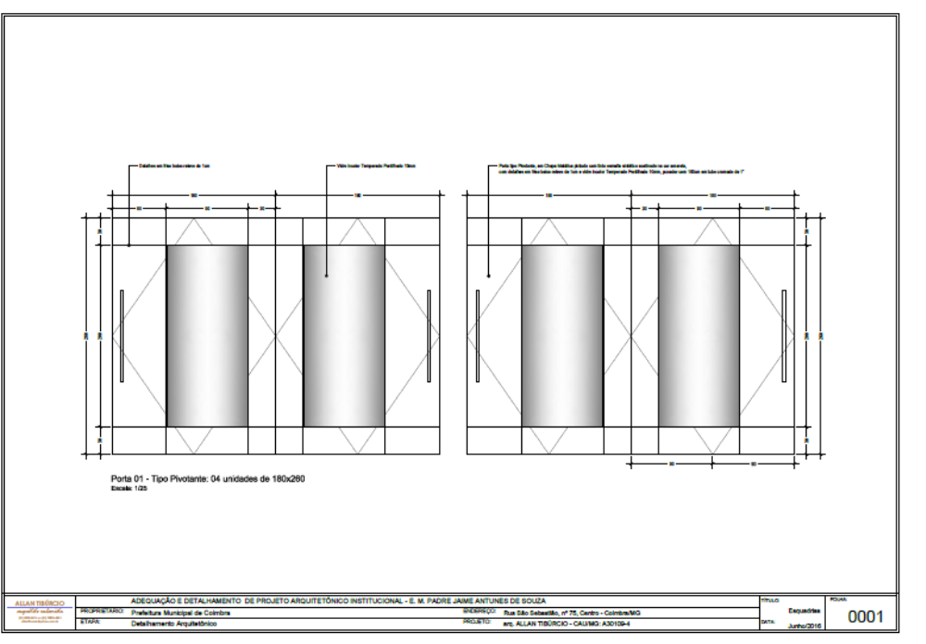

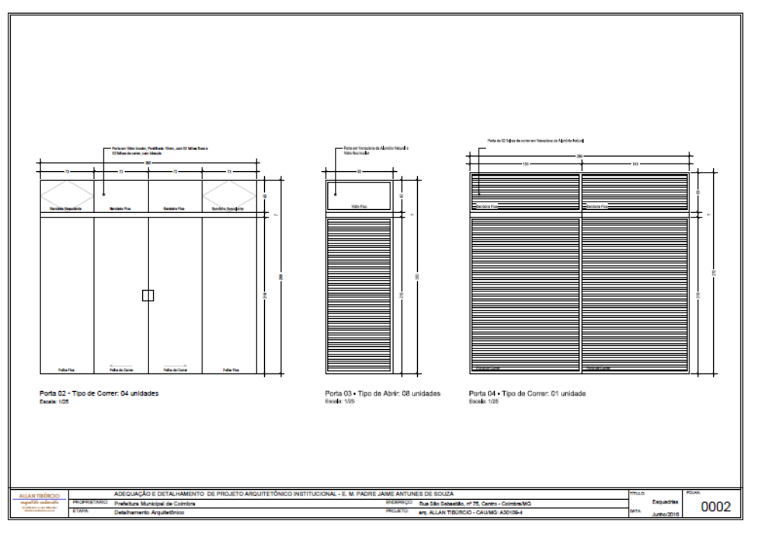

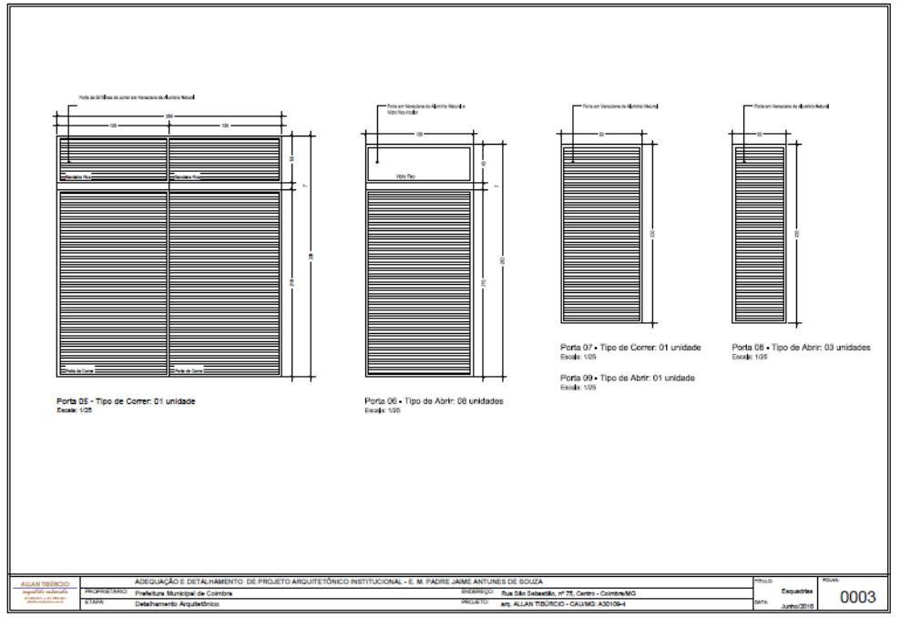

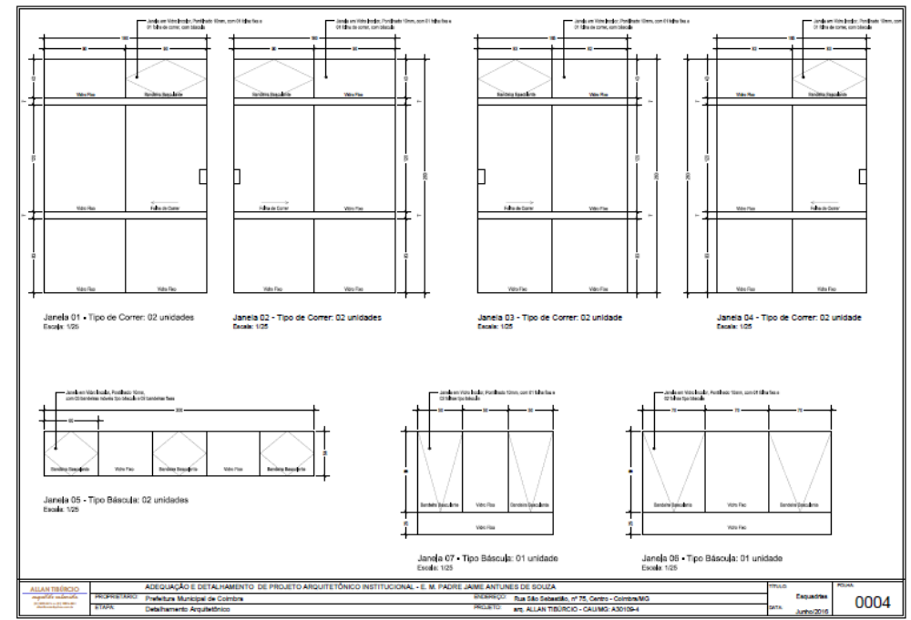

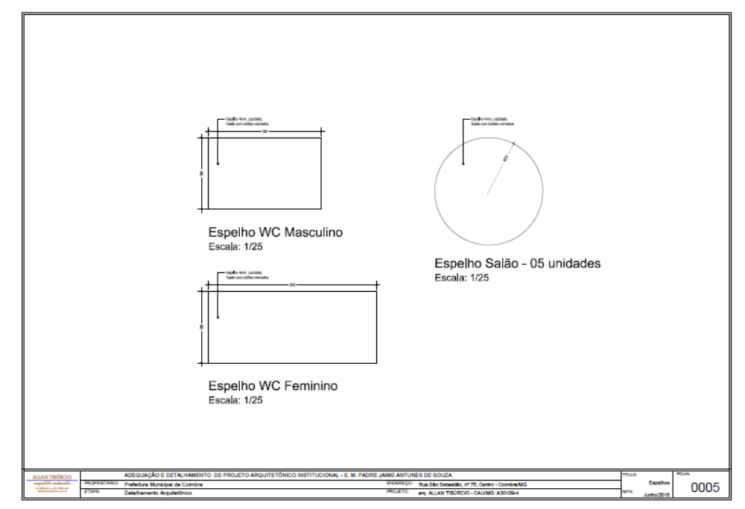

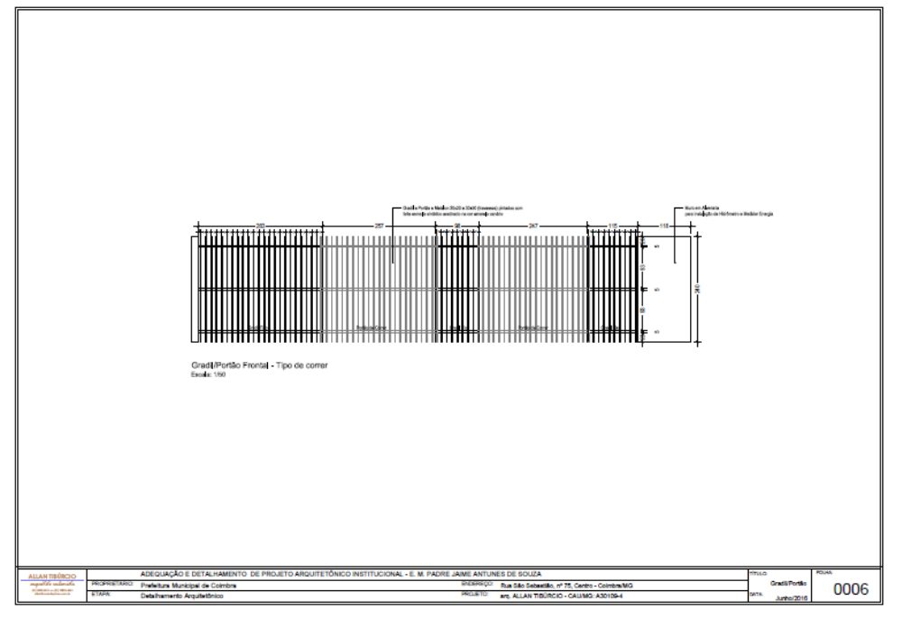

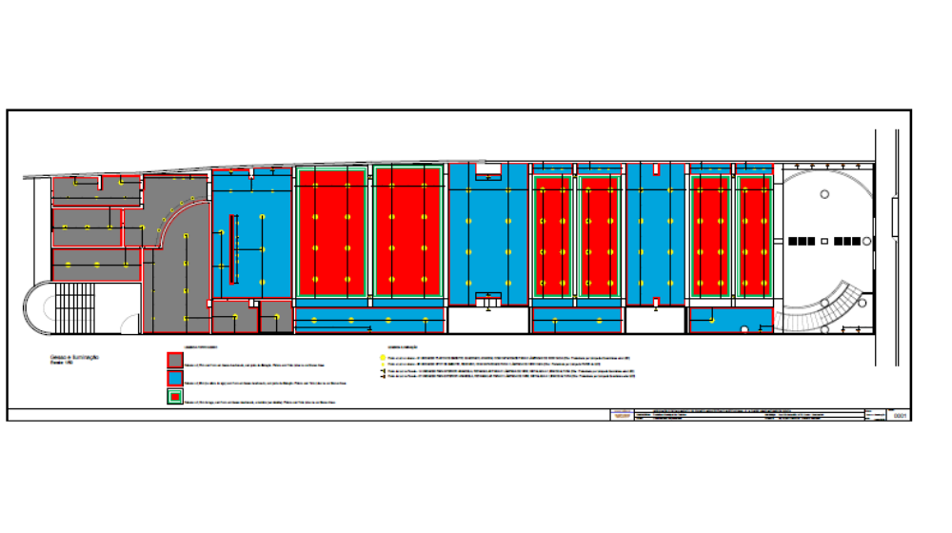

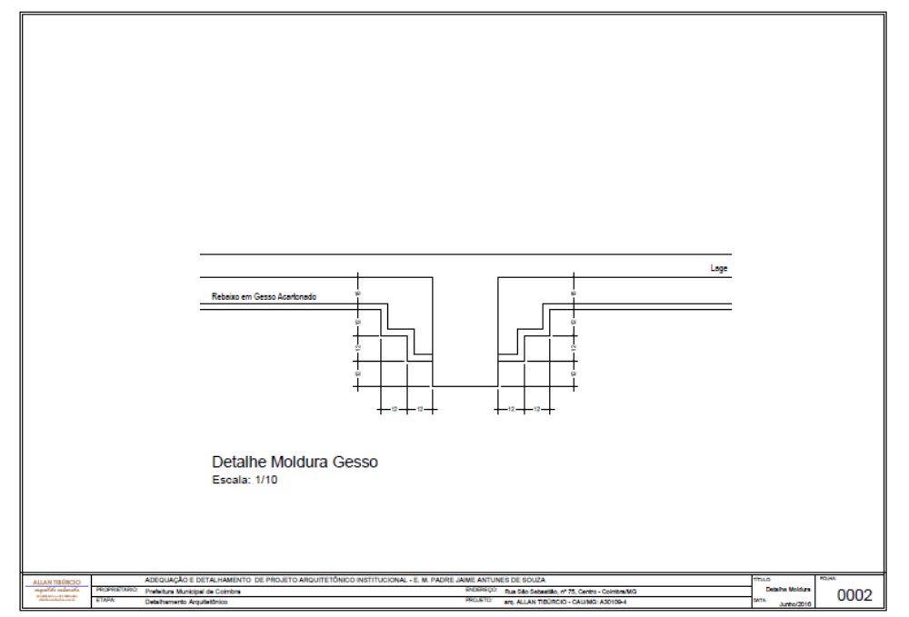

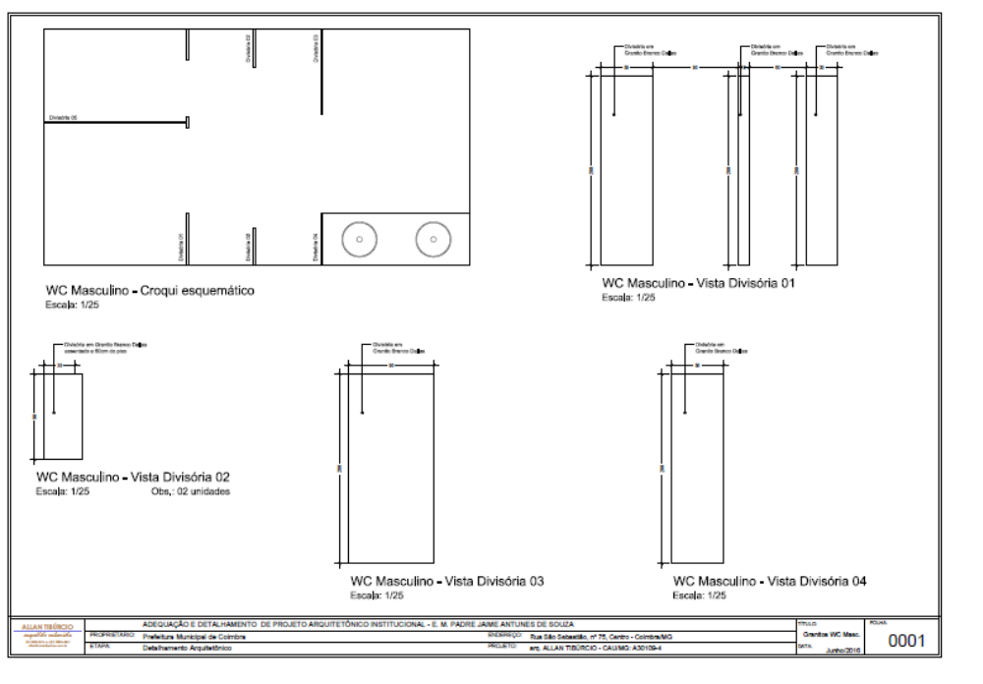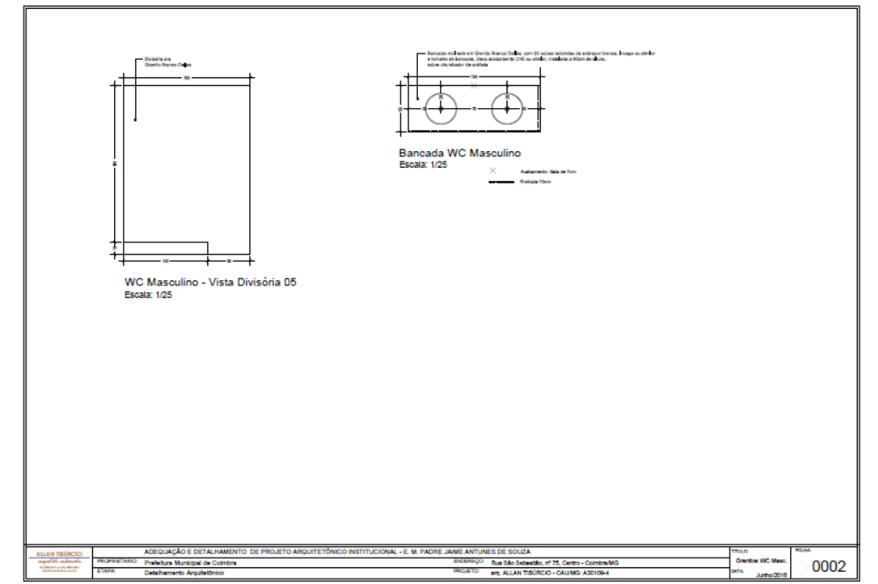

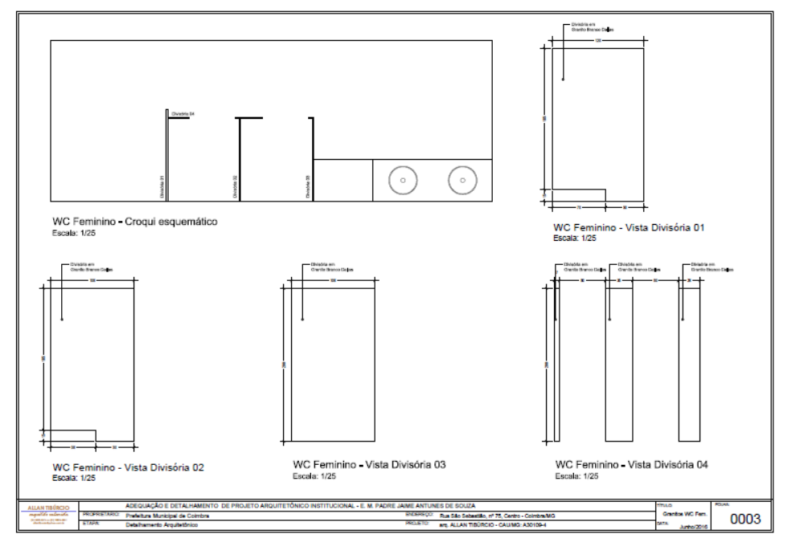
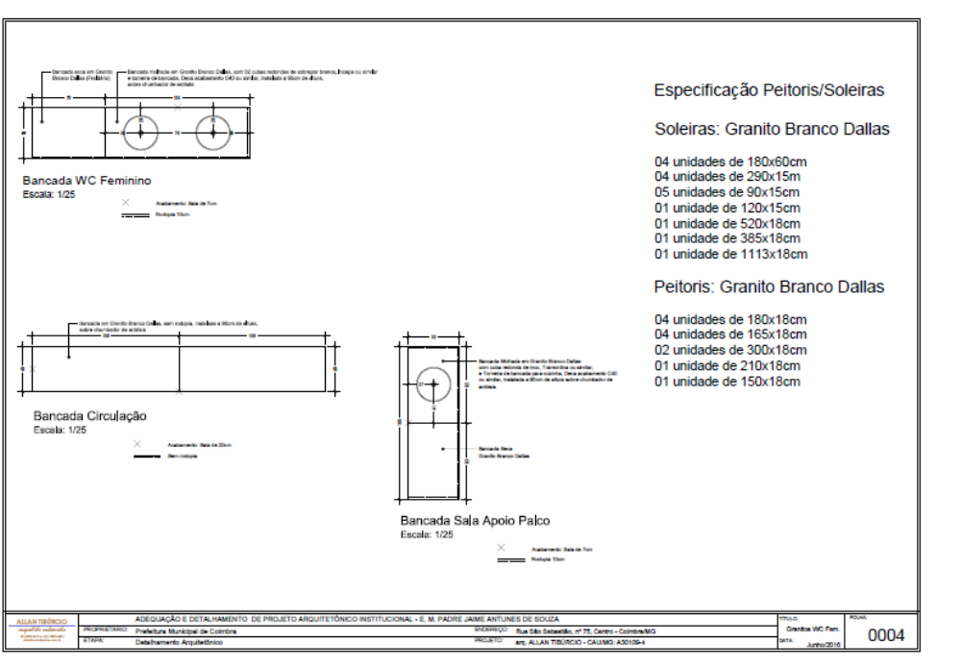

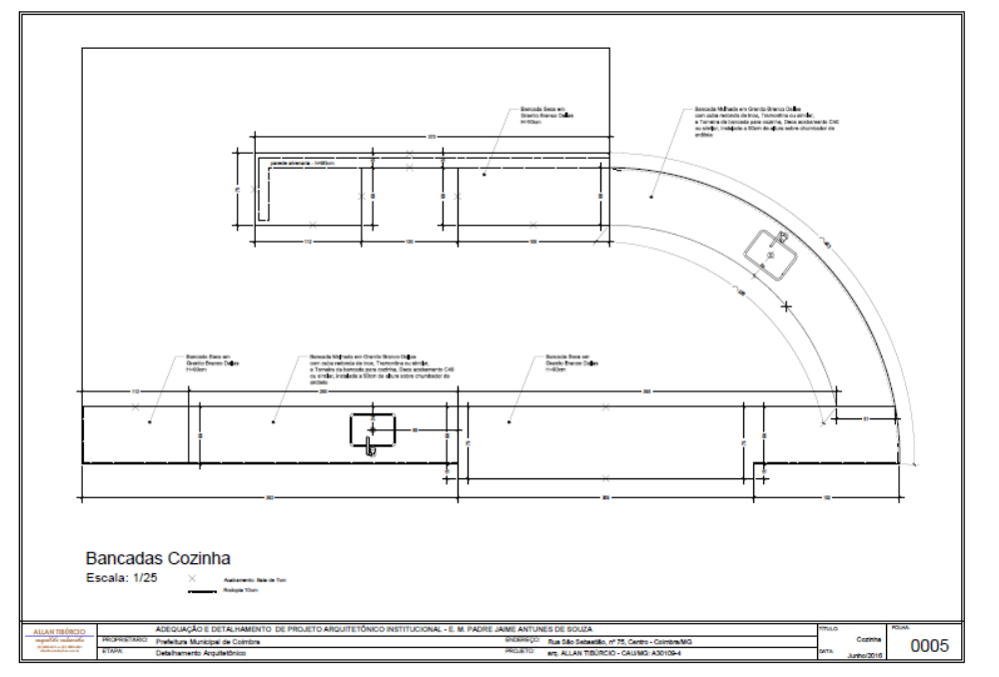

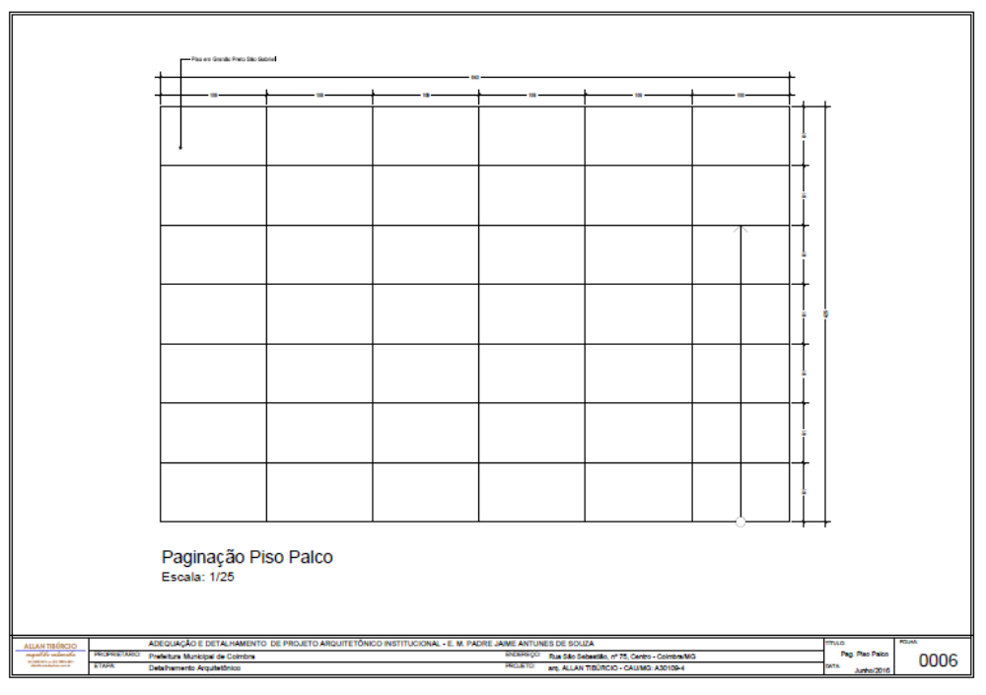

ANEXO VIII- (papel timbrado da empresa)

MODELO DE CREDENCIAMENTO
(preferencialmente em papel timbrado da Licitante)

A Pregoeira DA PREFEITURA MUNICIPAL DE COIMBRA
Endereço: Praça Álvaro de Barros, nº 401, Centro, Coimbra-MG.
Ref.: PREGÃO PRESENCIAL Nº. 054/2017

Assunto: Credenciamento

Pelo presente instrumento, a empresa .........................., com sede na ........................................................................................., C.N.P.J. n.º .........................................., através de seu representante legal Sr. (a) ..................................................................., cargo ........................................................, CREDENCIA o (a) Sr. (a) ...................................................................., portador (a) do R.G. n.º ..................................................... e C.P.F. n.º ..............................................................., para representá-la perante a PREFEITURA MUNICIPAL DE COIMBRA, na sessão pública do PREGÃO PRESENCIAL n.º 054/2017, outorgando-lhe plenos poderes para formular lances verbais, transigir, e praticar todos os atos inerentes ao certame, inclusive interpor e desistir de recursos , assinar, enfim praticar todos os atos referentes ao certame.

Localidade, ___ de _________de _______

___ ( assinatura )__
CARGO
R.G. n.º

Carimbo, nome e assinatura do responsável legal, que comprove poderes para tal investidura, com firma reconhecida em cartório.

ANEXO IX- (papel timbrado da empresa)

PREGÃO PRESENCIAL N° 054/2017
PROCESSO LICITATÓRIO Nº 067/2017

MODELO DE DECLARAÇÃO – SOMENTE PARA MICROEMPRESA OU EMPRESA DE PEQUENO PORTE

________________________empresário ou sócios da microempresa________________ com sede a ______________________________(endereço completo), constituída na Junta Comercial, em ___/____/____, sob NIRE nº ___________ e inscrita no CNPJ sob nº _______________ declara (m) para os devidos fins e sob as penas da Lei, que o valor da receita bruta anual da empresa não excedeu, no ano anterior, ao limite fixado no inciso I do art.3º da Lei Complementar nº 123 de 14 de dezembro de 2006, e que não de enquadra em qualquer das hipóteses de exclusão relacionadas no § 4º do art.3º da mencionada lei.

Em atendimento ás disposições da Lei Complementar 123/2006 e alterações da Lei Complementar nº 147/2014, a microempresa adotará em seu nome empresaria a expressão ME ou EPP.

____________________________,____________de_________

___________________________________________________
Assinatura, qualificação e Carimbo do CNPJ.
(Representante Legal)

*Esta declaração deverá ser entregue fora dos envelopes por ocasião do credenciamento.

